Karesz egy robot, aki egy négyzetrácsos területen lépdelve mozog. A pálya szélességét és magasságát ismeretlennek tételezzük fel, a feladatok megoldása során ennek ismeretét kihasználni tilos. Az egyes rácspontokon kavicsok lehetnek (egy helyen legfeljebb egy), amit Karesz tetszőleges számban felvehet, majd újra letehet (egy helyre csak egyet). Karesz kezében kezdetben is lehet kavics. Karesz, mint algoritmus végrehajtó, az alábbi nyelvet érti:

Karesz tevékenységei:

Lépj()

Fordulj_jobbra()

Fordulj_balra()

Tegyél_le_egy_kavicsot()

1. Vigyük Kareszt előre 3 lépést, majd forduljon meg és térje vissza a kiindulási pontra.
2. Vigyük körbe Kareszt egy 5 egység oldalhosszúságú négyzet mentén!
3. Karesz rakjon ki kavicsokkal egy 5 egység oldalhosszúságú négyzetet!
4. Karesz vegye fel a kavicsot az 5 egység oldalhosszúságú négyzet mentén!
5. Karesz rakjon ki kavicsokkal egy 5 lépés magasságú és 4 szélességű L betűt!
6. Karesz rakjon ki kavicsokkal egy 5 lépés magasságú és szélességű T betűt!
7. Karesz rakjon ki kavicsokkal egy 5 lépés magasságú és szélességű H betűt!
8. Karesz rakjon ki kavicsokkal egy 5 lépés magasságú, az alappal 45 fokot bezáró, egyenlőszárú háromszöget!
9. Karesz rajzolja le a következőket!
10. 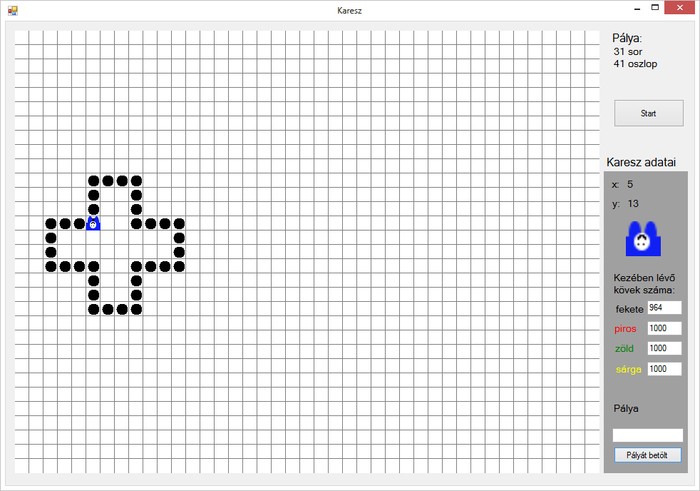
11. 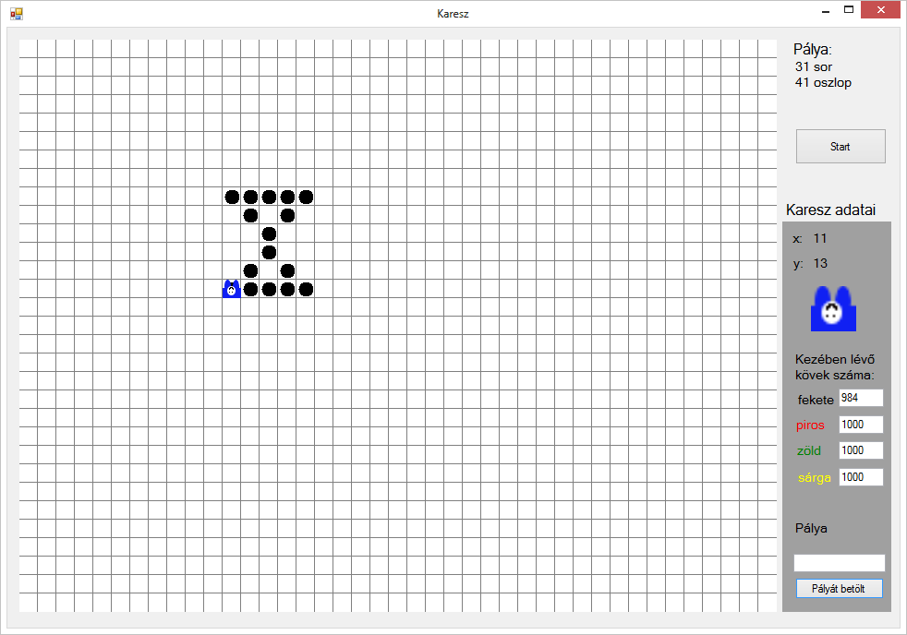
12. 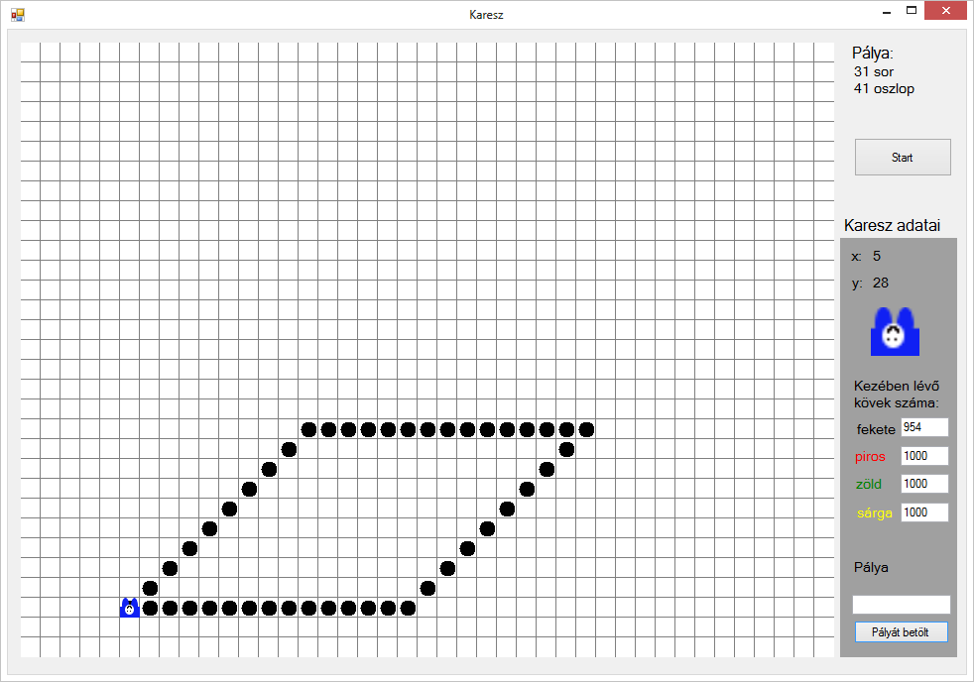
13. 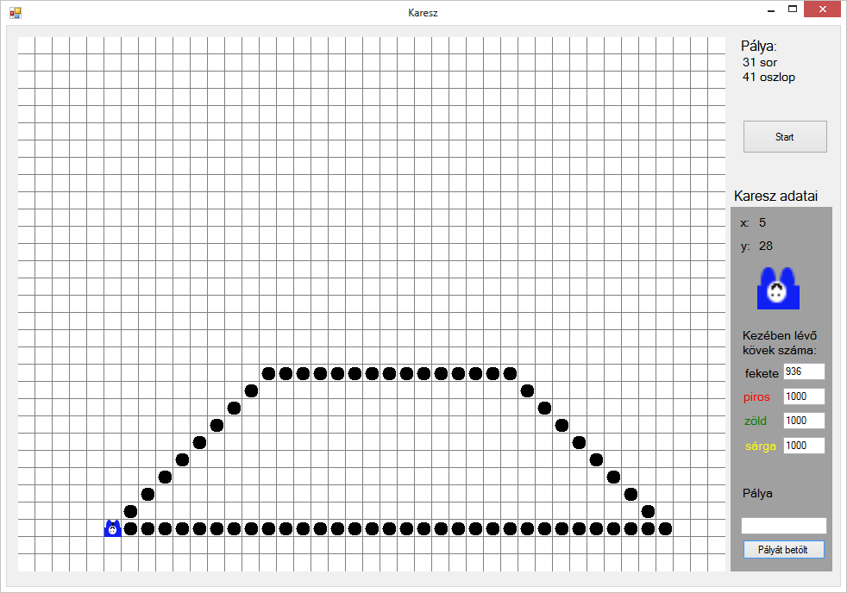
14. 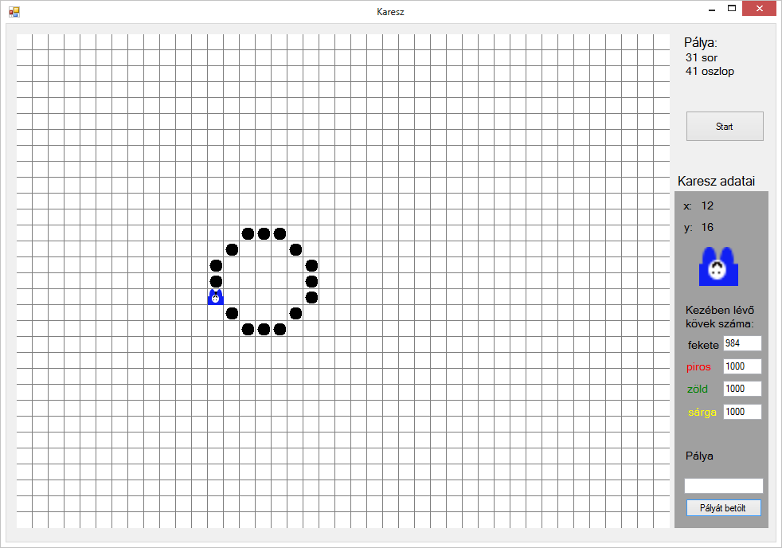
15. Karesz rajzolja le a következőket!
16. 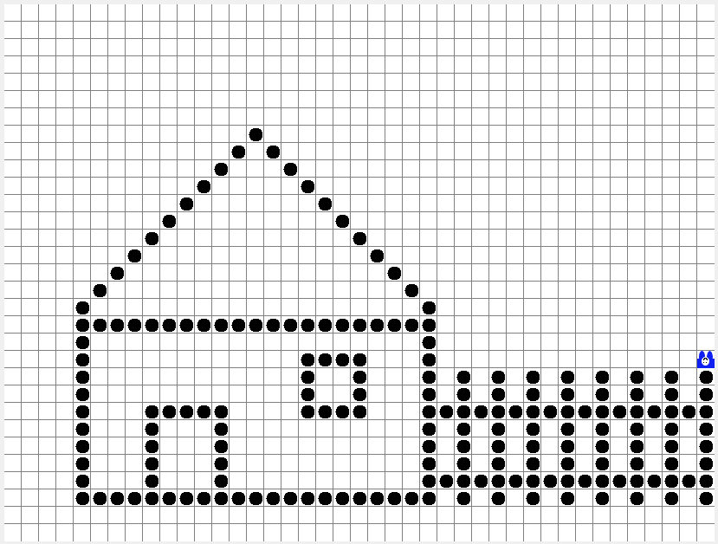
17. 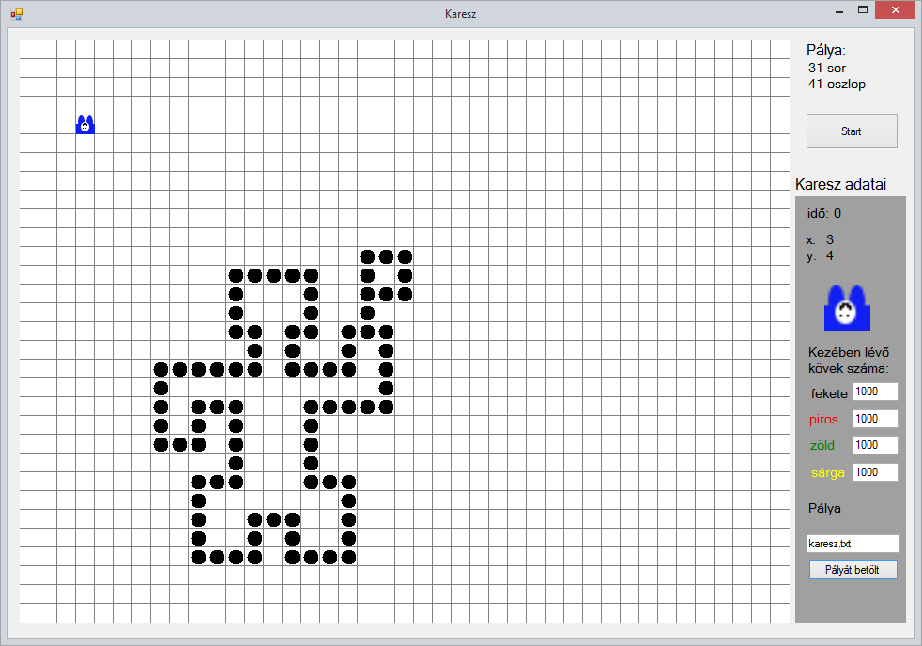
18. 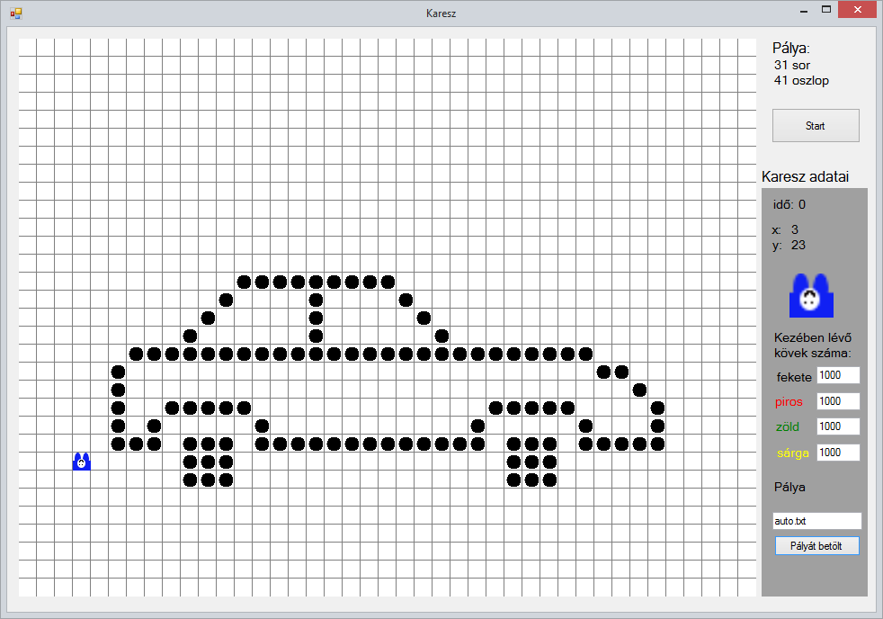
19. 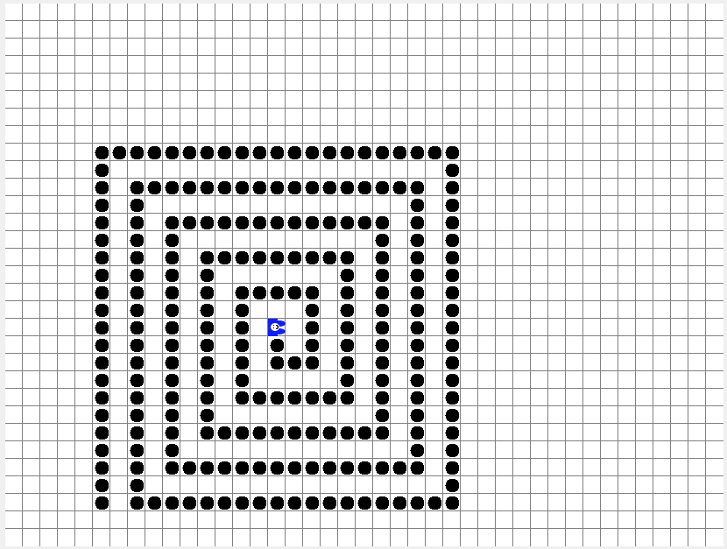
20. 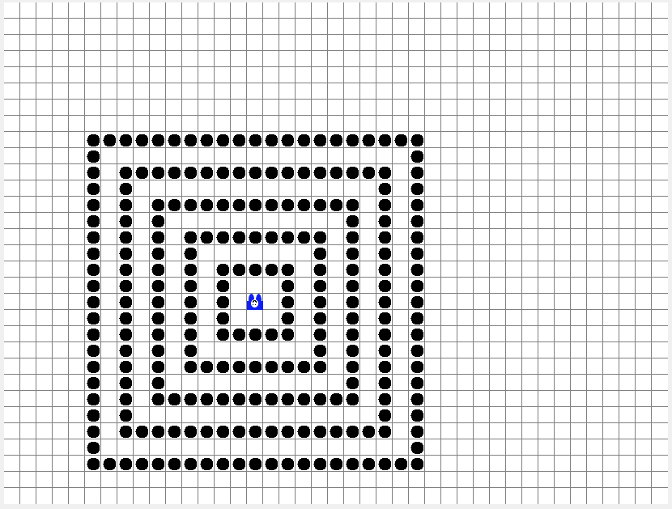
21. 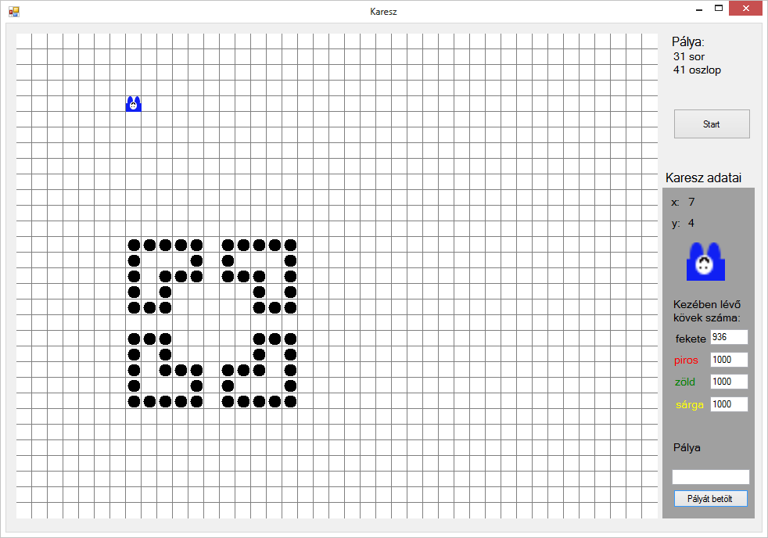
22. 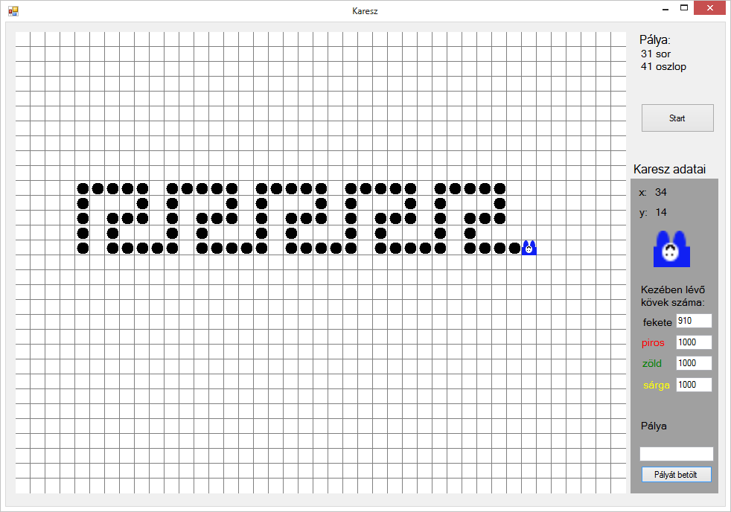
23. 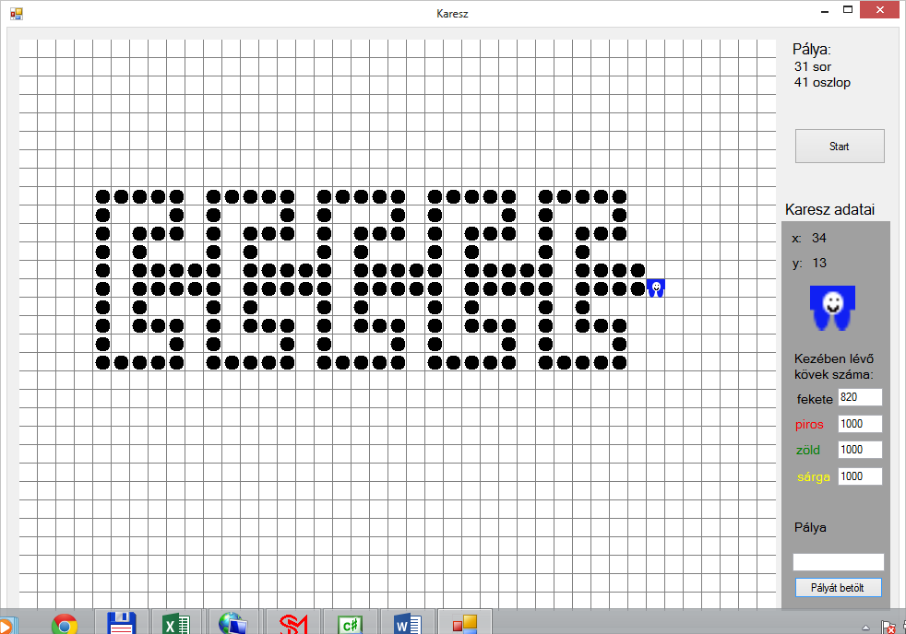
24. 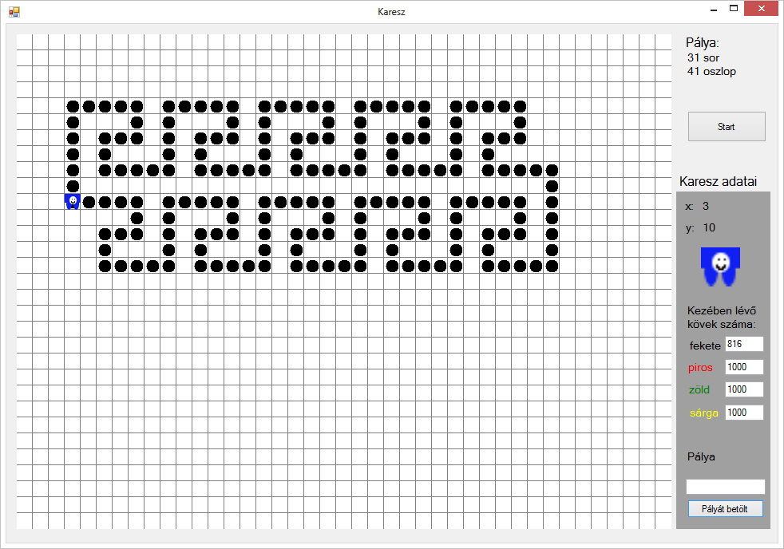
25. Labirintust építettünk. Ismert pályán, megadott helyről és irányba indulva Karesz menjen el a kijárathoz! (palya10.txt, palya11.txt, palya12.txt, palya13.txt)!
26. 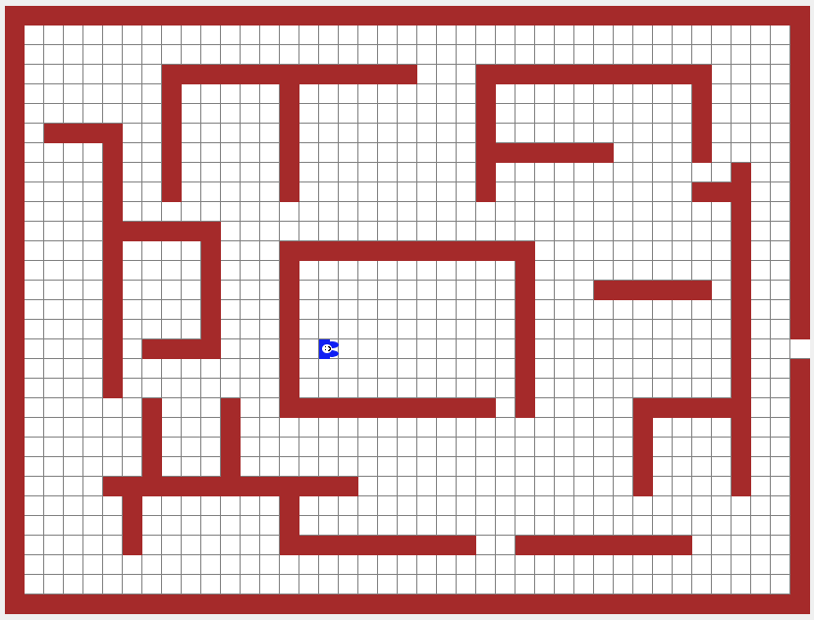
27. 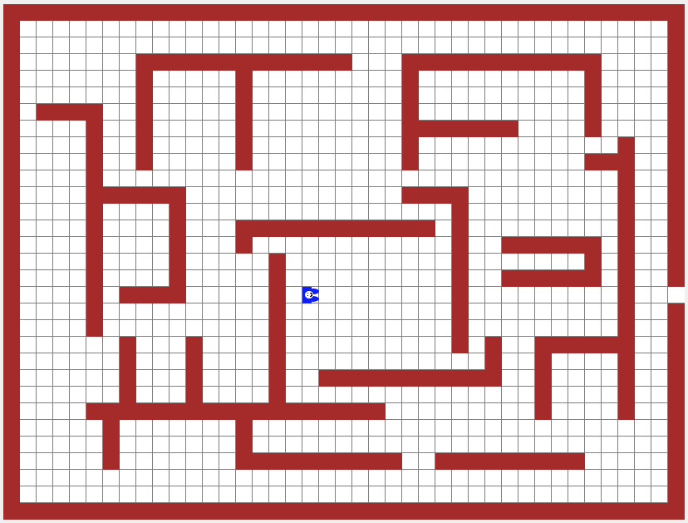
28. 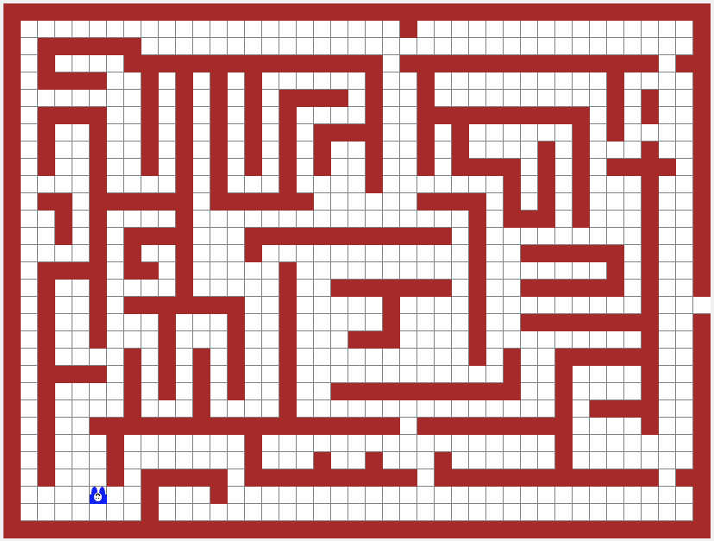
29. Ismert pályán, megadott helyről és irányba indulva menjen végi Karesz a kavicsokkal kirakott úton és szedje fel a kavicsokat! (palya14.txt, palya15.txt, palya16.txt, palya17.txt, palya18.txt, palya19.txt, palya20.txt, palya21.txt, palya22.txt)
30. 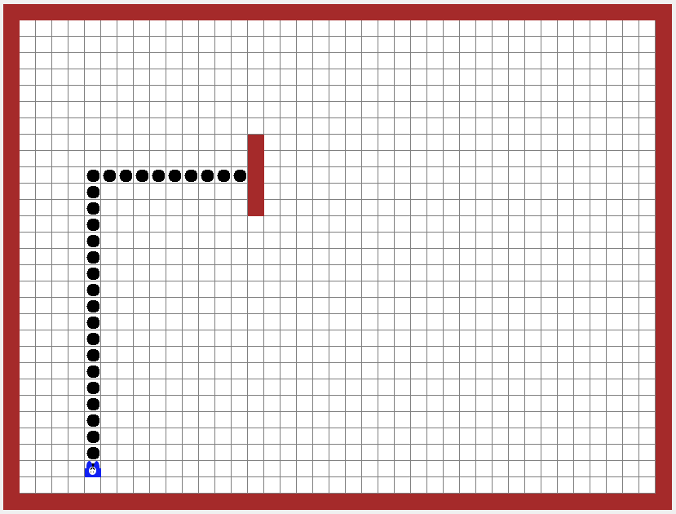
31. 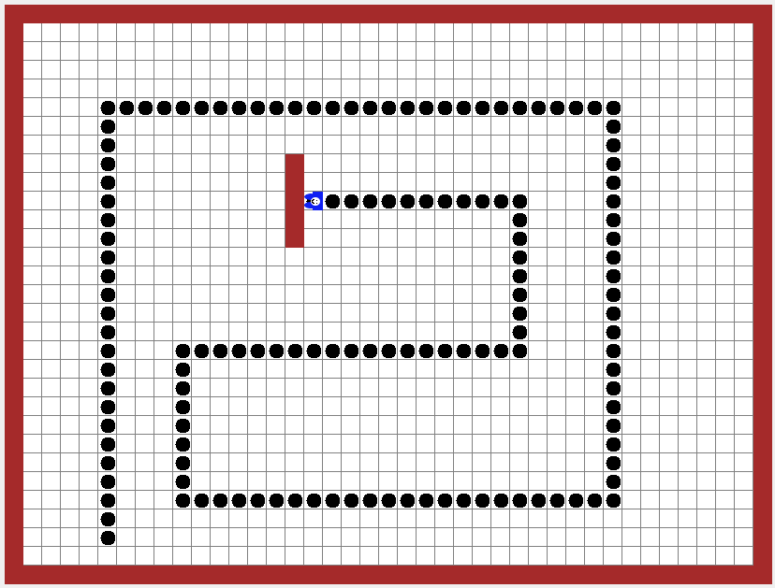
32. 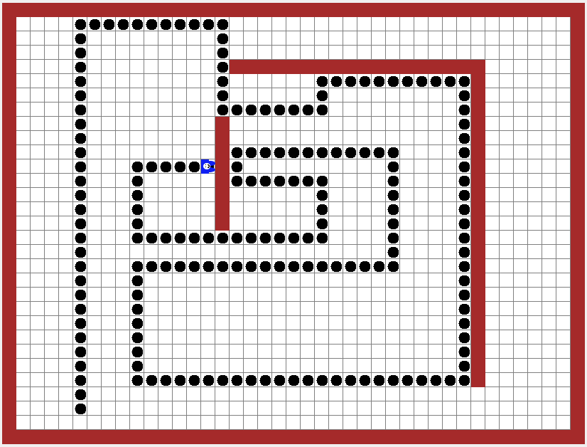
33. 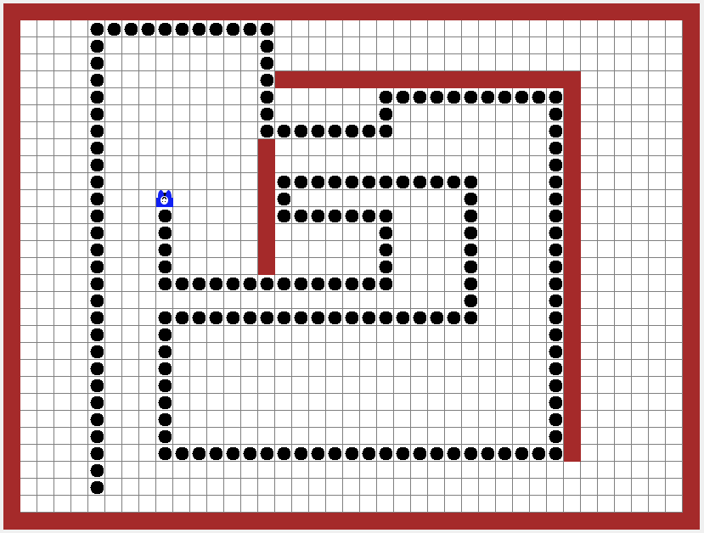
34. 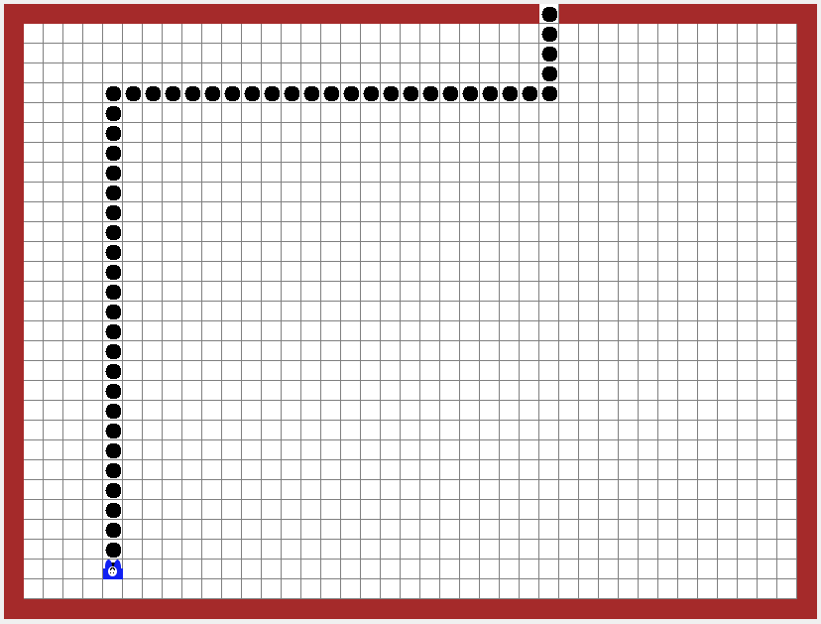
35. 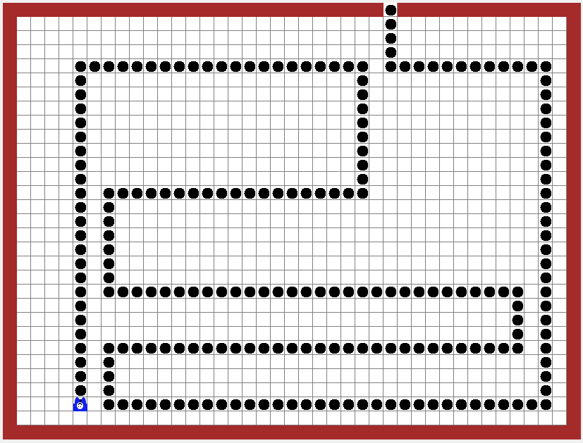
36. 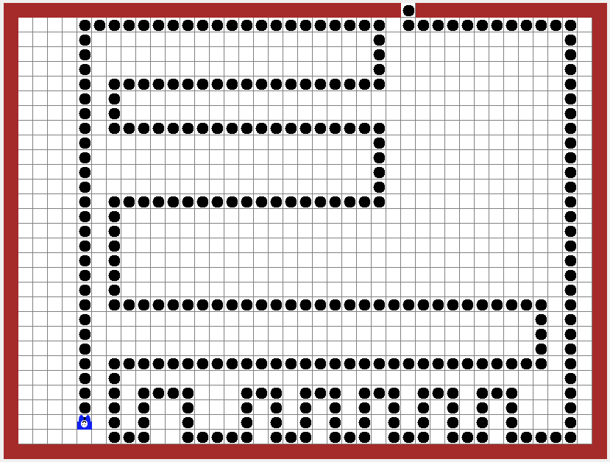
37. 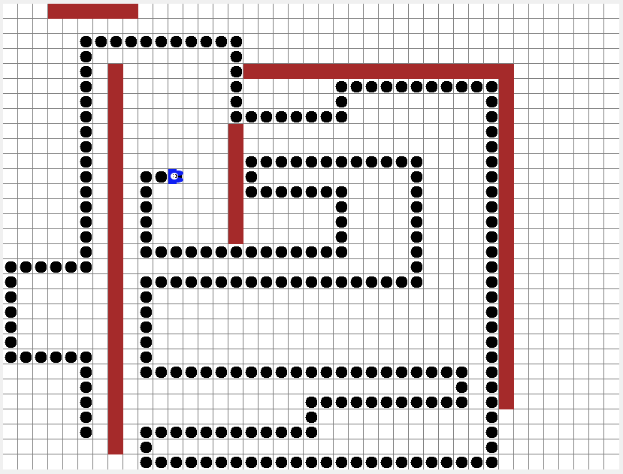
38. Karesz rajzolja le a következő csempéket!
39. 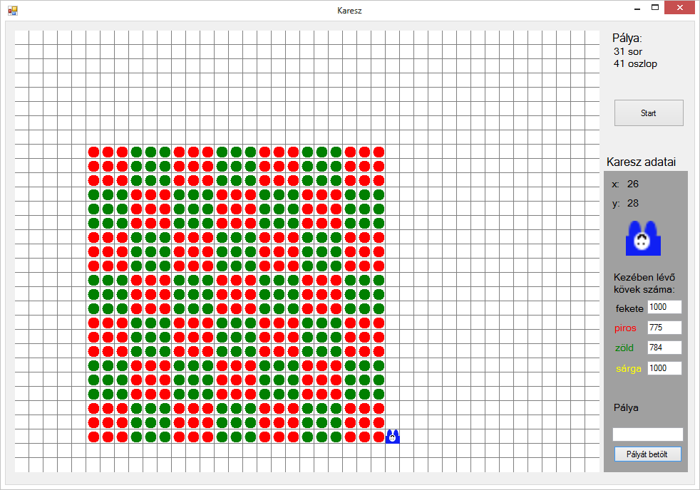
40. 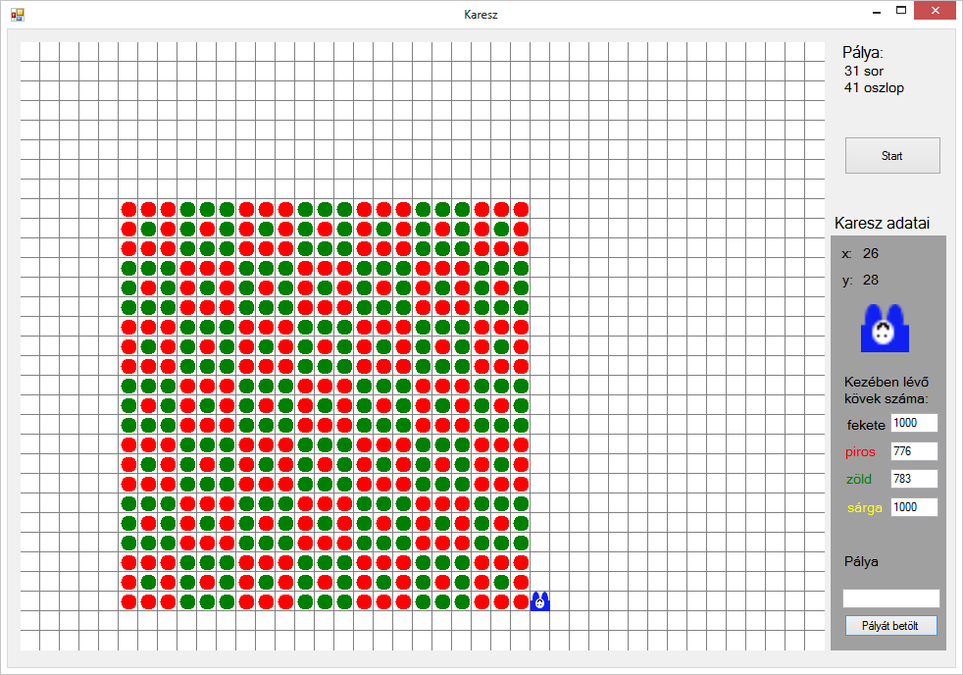
41. 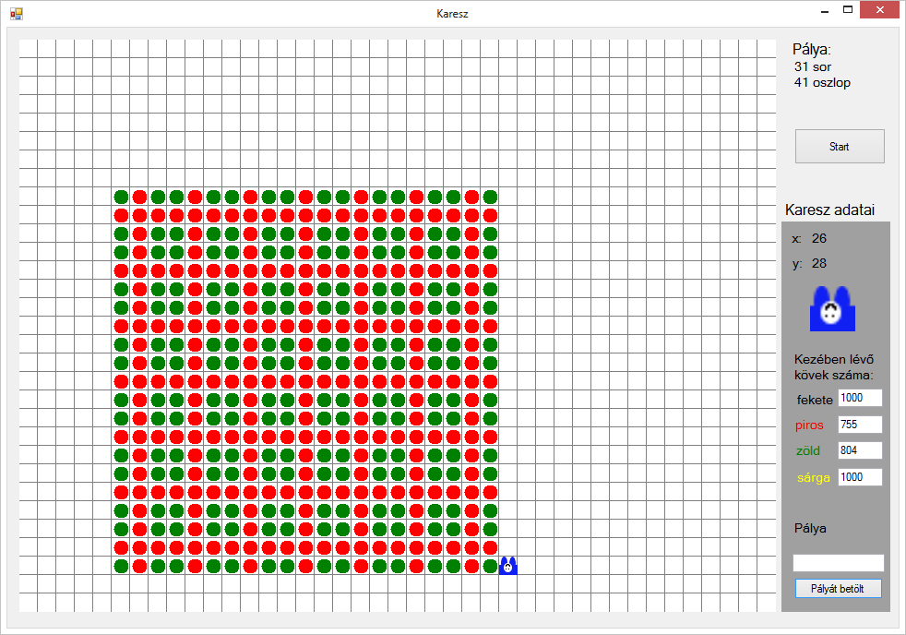
42. 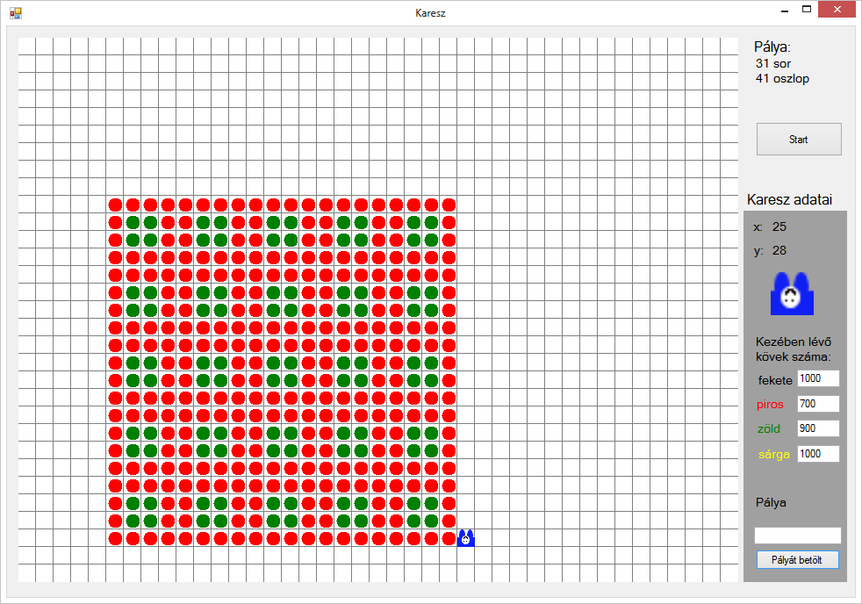
43. 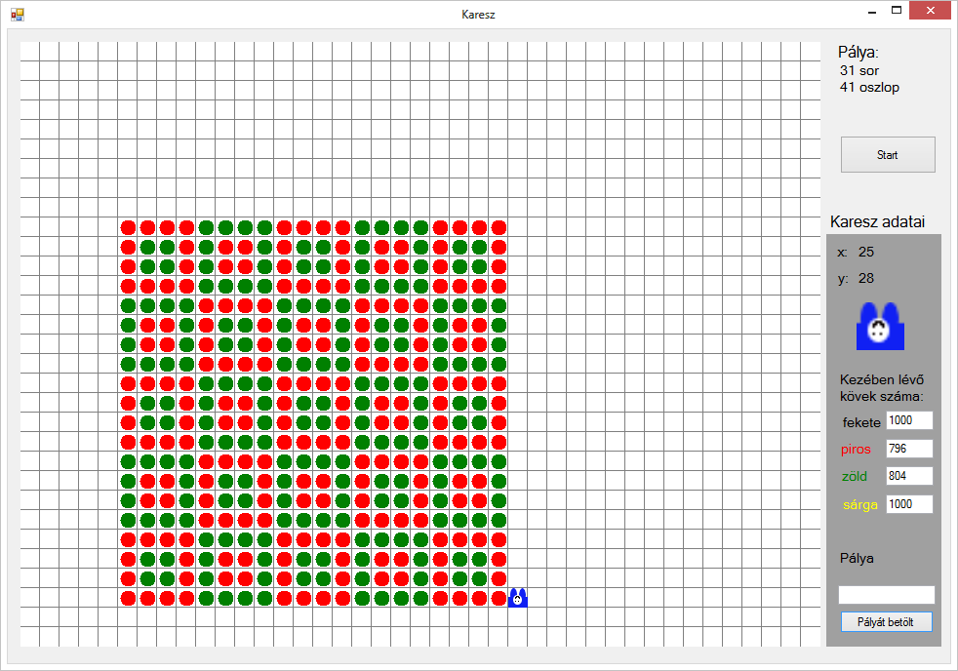
44. 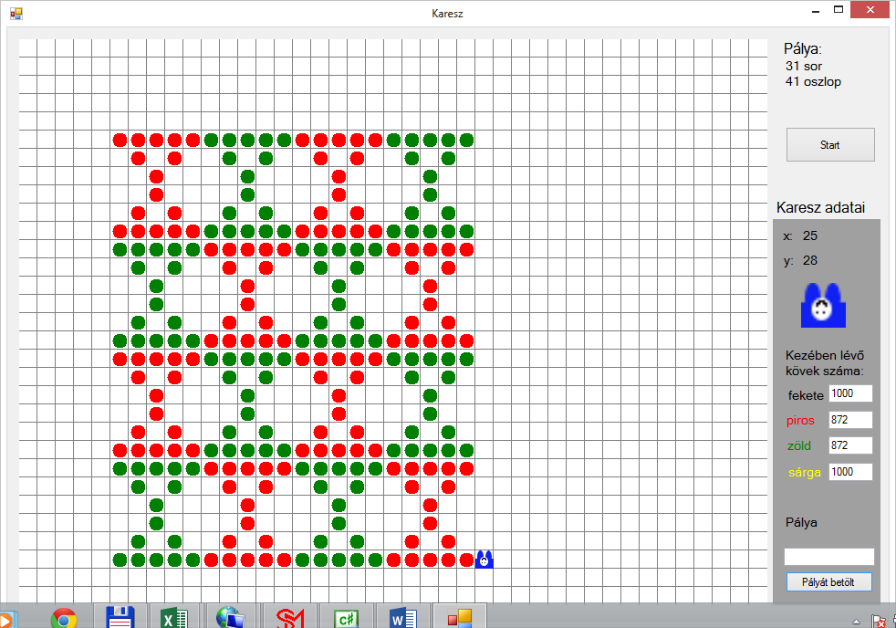
45. 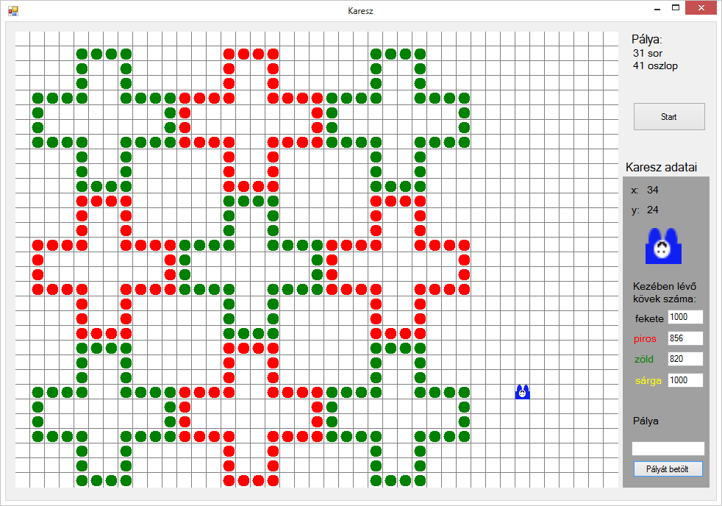
46. 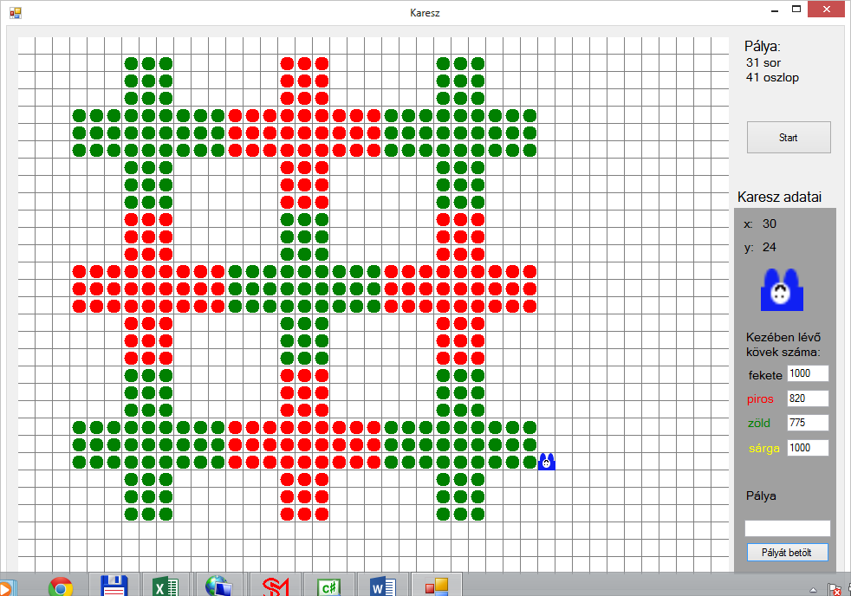
47. 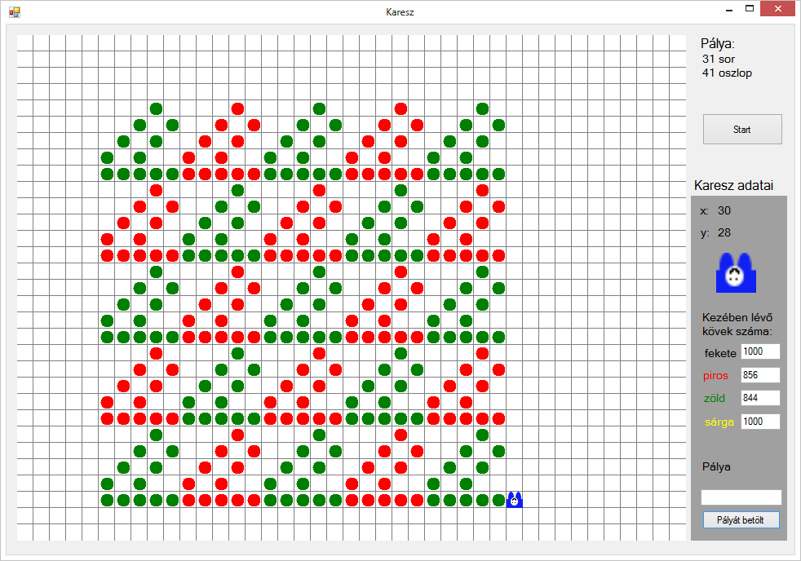
48. 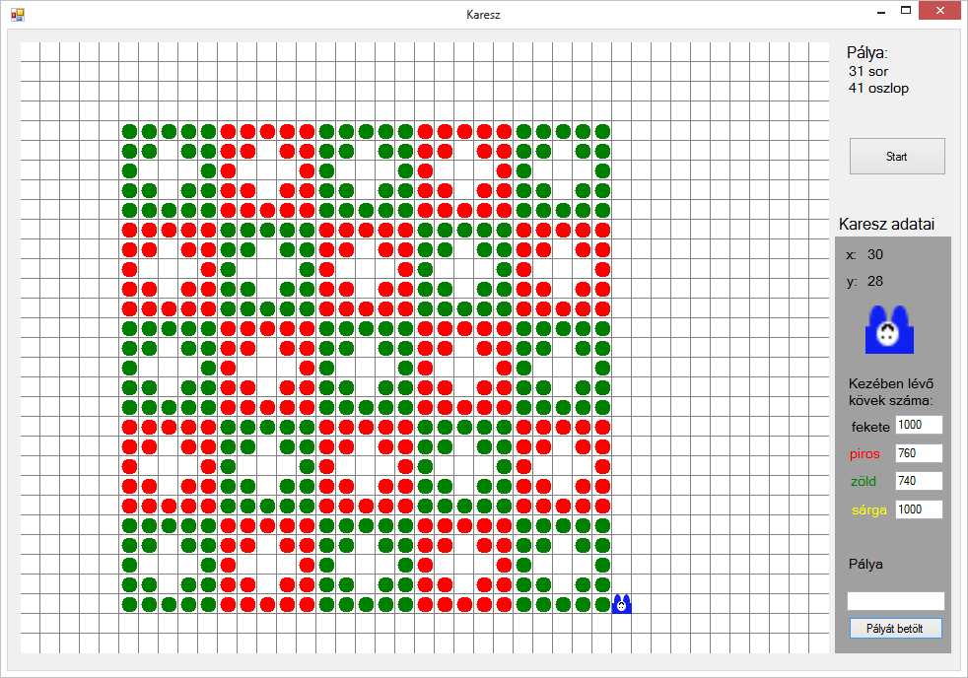
49. 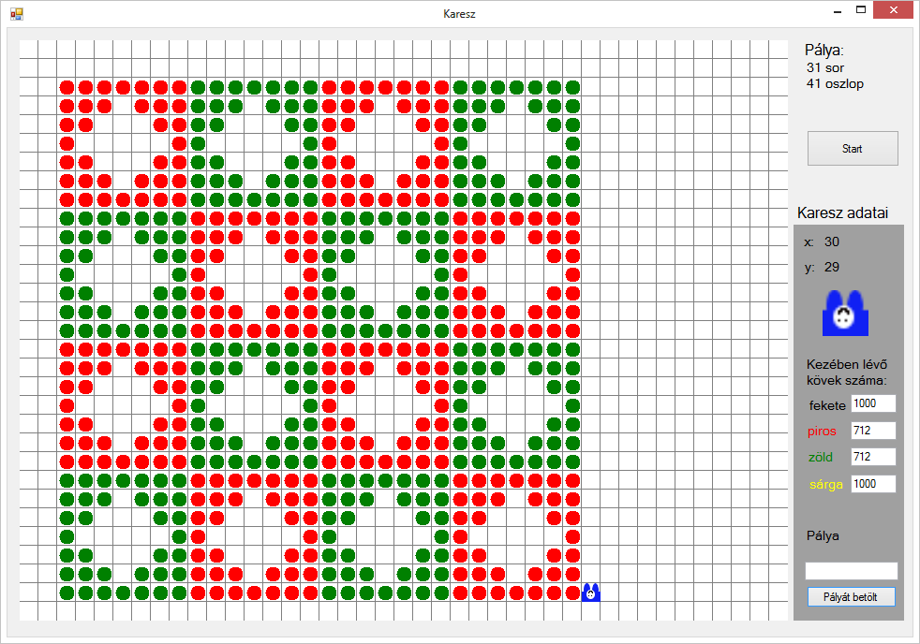
50. 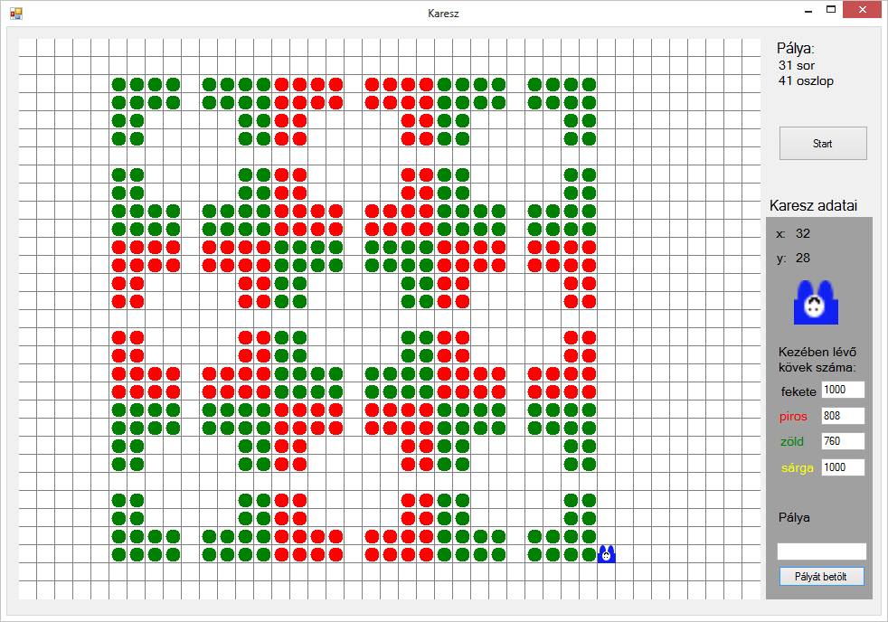
51. 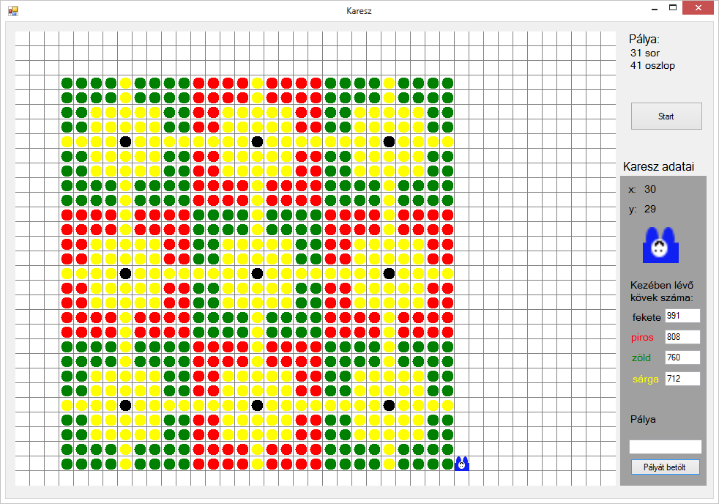
52. 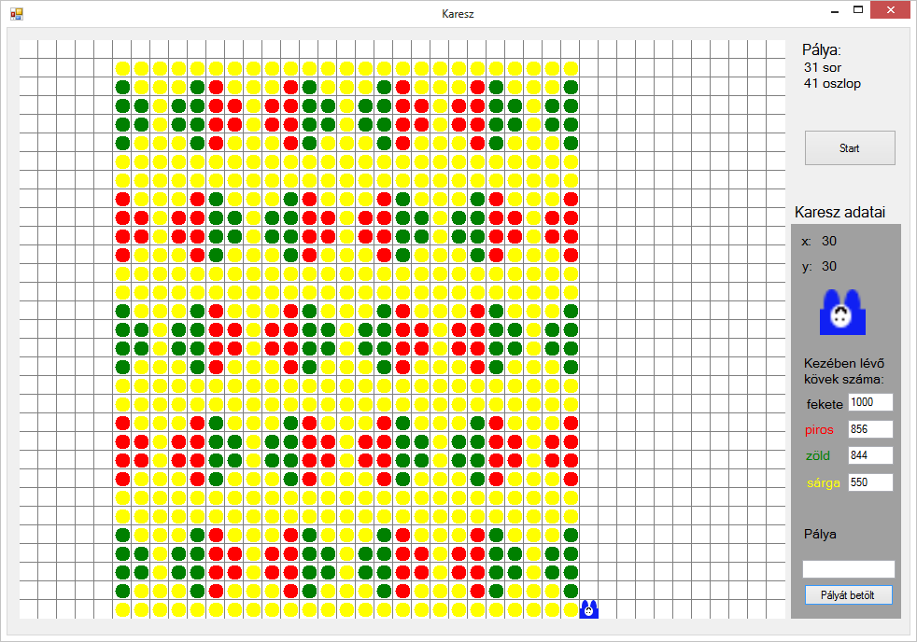
53. 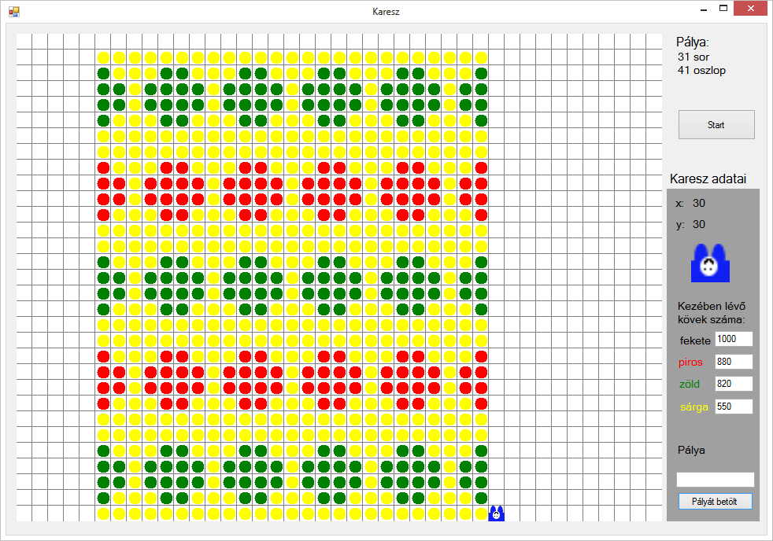
54. 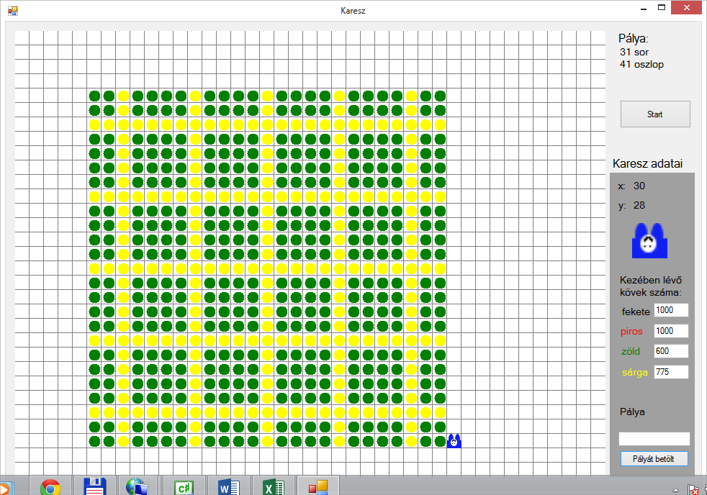
55. 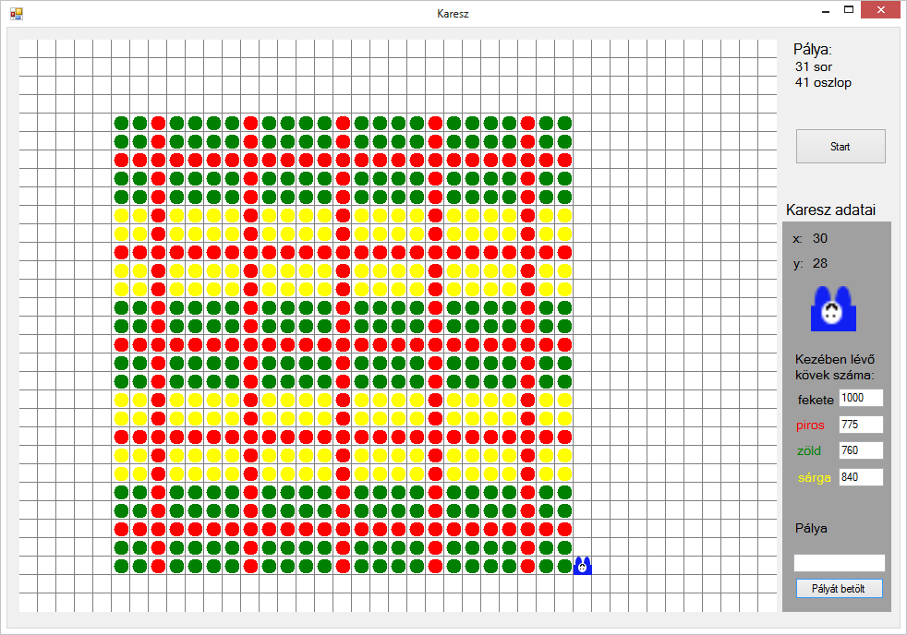
56. 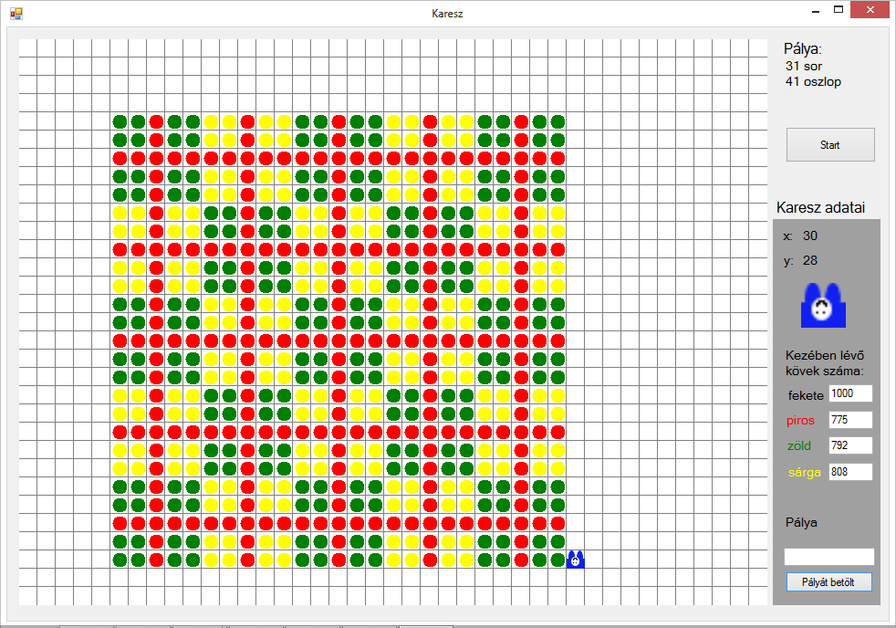
57. 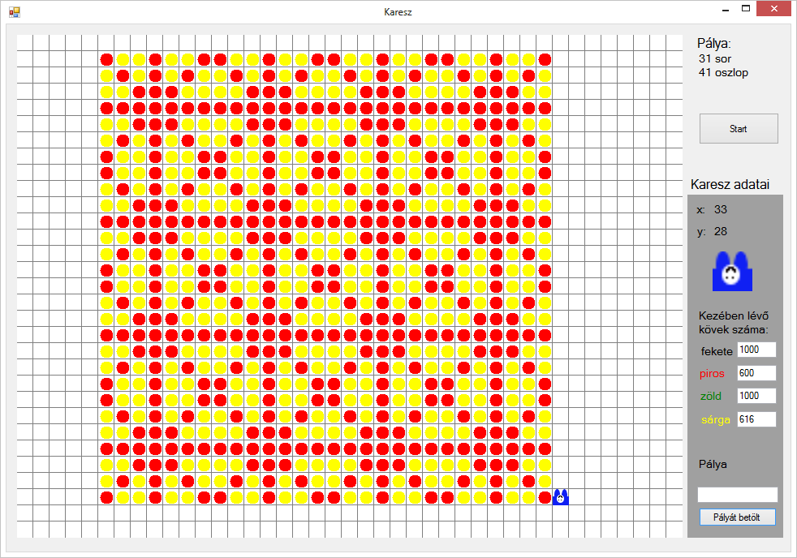
58. 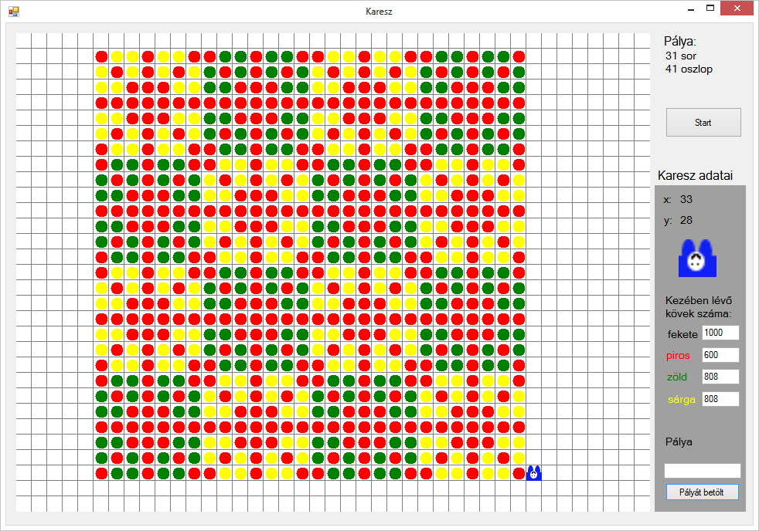
59. 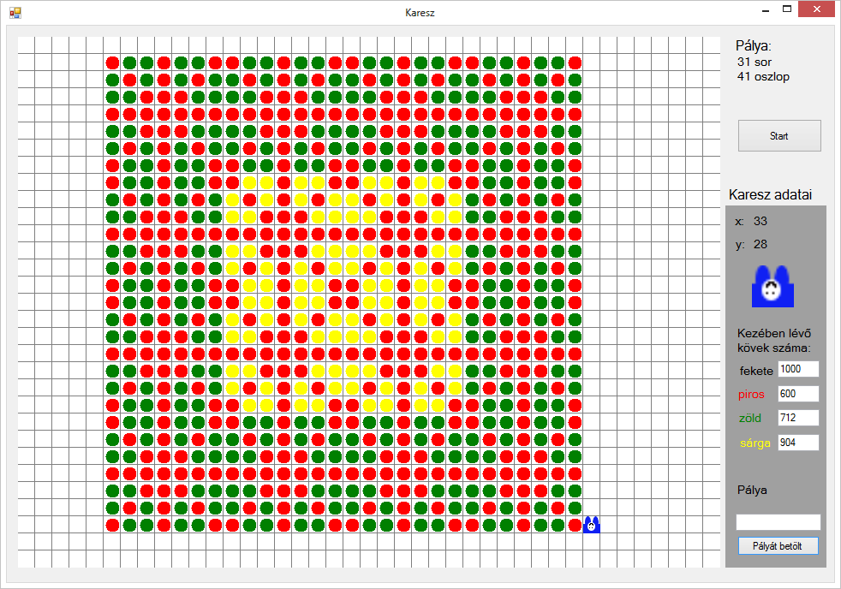
60. 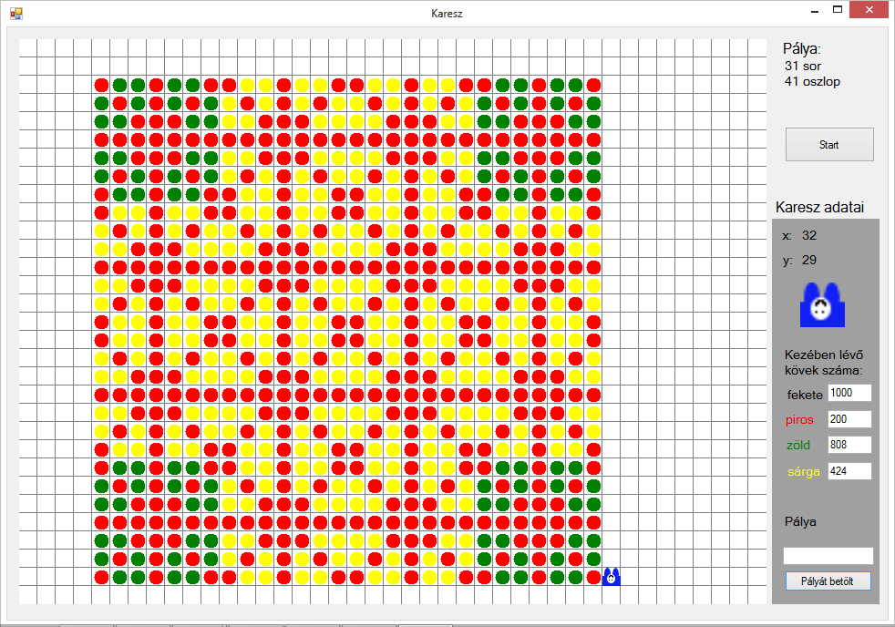

|  |
| --- |
| A továbbiakban kiegészítjük a Karesz által megértett nyelvet.  Vegyél_fel_egy_kavicsot()  A következőket kérdezheted Karesztől: amire Karesz igaz/hamis választ ad:  Van_e_előttem_fal()  Kilépek_e_a_pályáról()  Van_e_itt_kavics()  Mi_van_alattam() *Karesz megadja milyen kavics van alatta:* ***üres****,* ***fekete, piros, sárga, zöld.*** |

1. Karesz tetszőleges pontból és irányból indulva menjen el Karesz a pálya széléig! (Nincs fal a pályán.)
2. Karesz tetszőleges pontból és irányból indulva menjen el Karesz a pálya széléig, majd rakja ki kaviccsal körbe a pályát! (Nincs fal a pályán.)
3. Karesz tetszőleges pontból és irányból indulva menjen el Karesz a pálya széléig, pályát fal veszi körül! (palya01.txt)
4. Karesz tetszőleges pontból és irányból indulva menjen el Karesz a pálya széléig, majd menjen körbe a pálya szélén! (Nincs fal a pályán.)
5. Karesz tetszőleges pontból és irányból indulva menjen el Karesz a pálya széléig, majd menjen körbe a pálya szélén, ha a pályát fal veszi körül! (palya01.txt)
6. Körbevettük a pályát fallal, egyetlen kijárat van a következő pontok egyikén: az első oszlop második sorában, vagy az utolsó sor második oszlopában, vagy az utolsó oszlop utolsó előtti sorában, vagy az első sor utolsó előtti oszlopában! Tetszőleges helyről, tetszőleges irányba elindulva Karesz találja meg a kijáratot! (palya02.txt, palya03.txt, palya04.txt, palya05.txt)

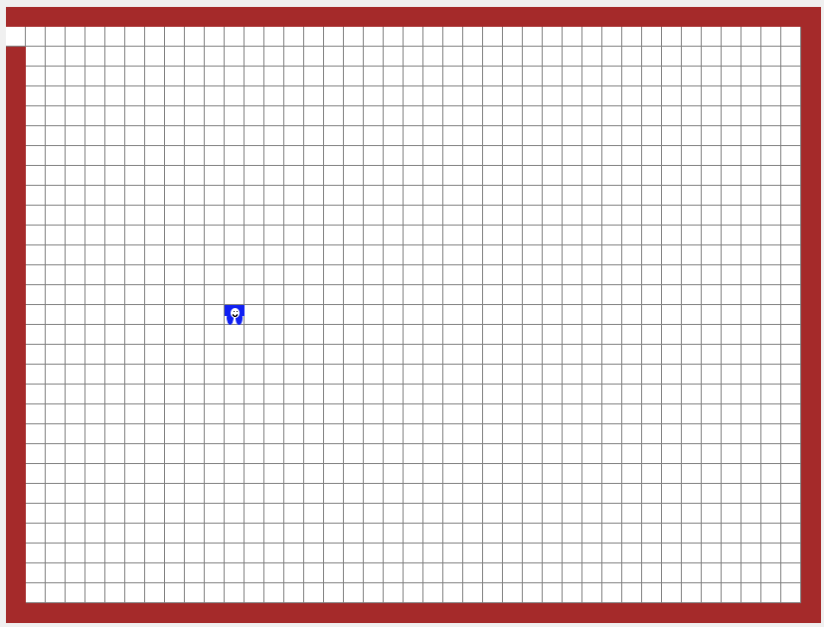 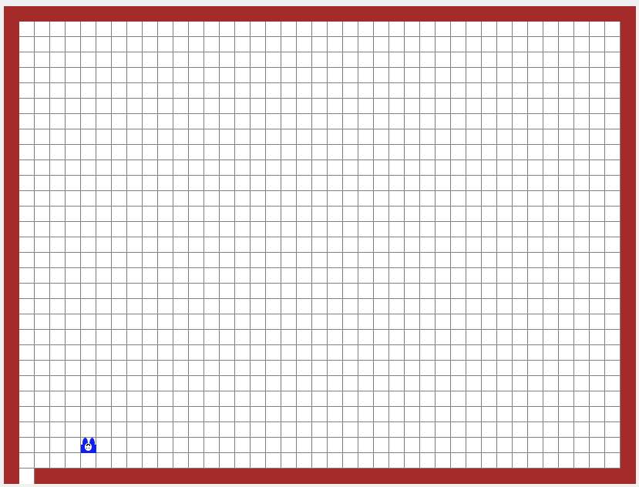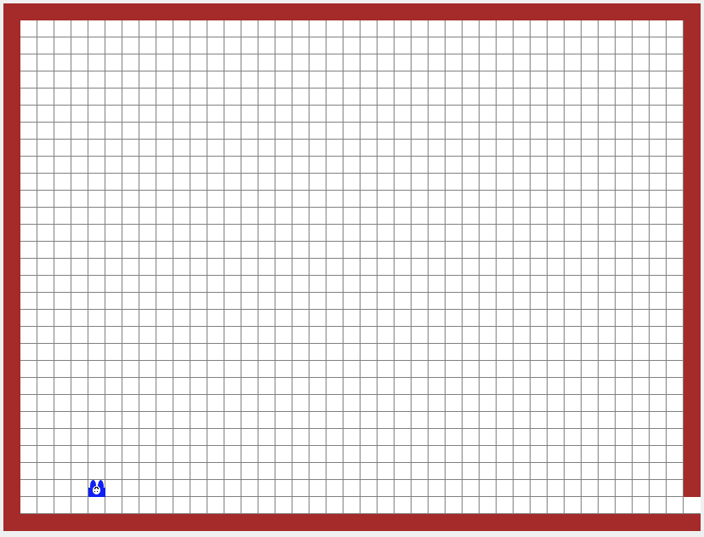 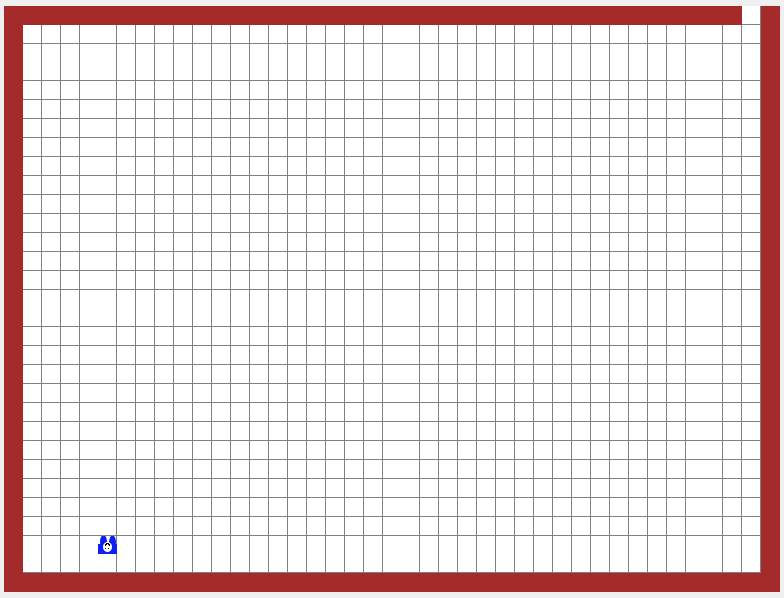

1. Karesz belepottyant egy elágazás nélküli csatornába, ha „előre” megy, kijuthat. (palya30.txt)

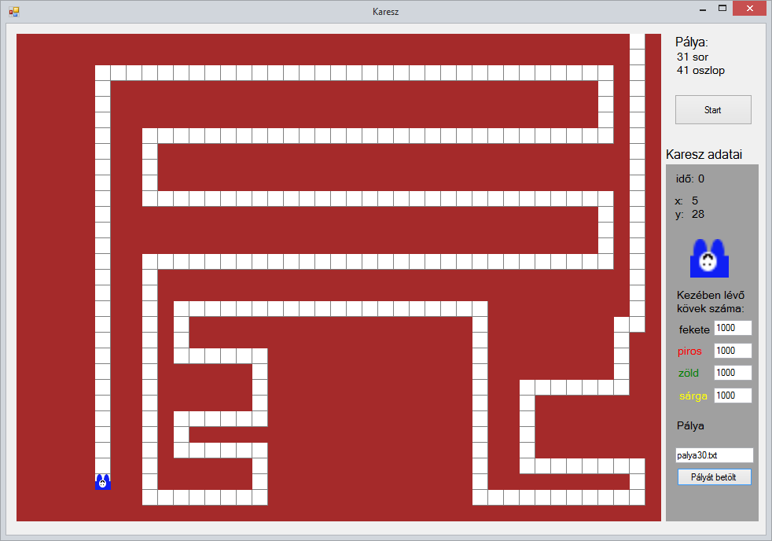

1. Karesz csatornát tisztít. Kareszt leengedik (start pozíció) egy elágazás nélküli, zárt csatornába. A csatornában induláskor csak fekete kavicsok vannak. Karesz szedje fel az összes kavicsot! (palya31.txt)

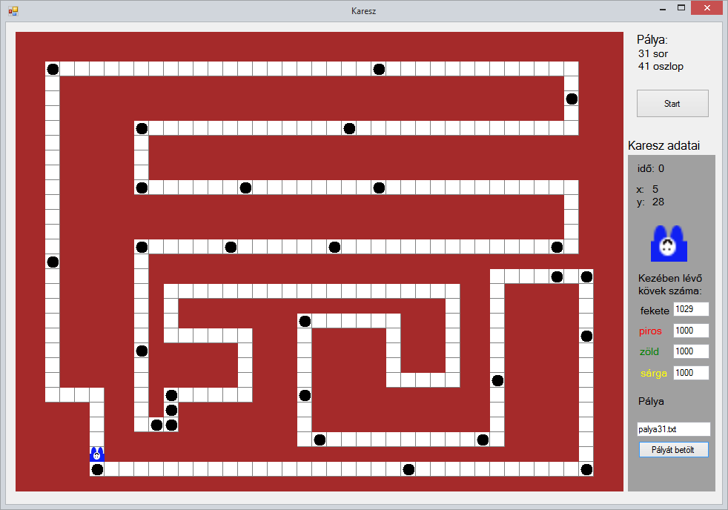

1. Karesz csatornát tisztít. Kareszt leengedik (start pozíció) egy érdekes csatornahálózatba. A csatornában induláskor csak fekete kavicsok vannak. A lejárattól indulva a csatornában csak olyan kétfelé ágazások vannak, ahol a kiindulási pontból vett érkezési iránnyal szemben fal van, és balra vagy jobbra lehet folytatni az utat. A csatornák kivezetnek a szabadba és nem alkotnak kört. A pályán Karesz szedje fel az összes kavicsot! (palya32.txt)

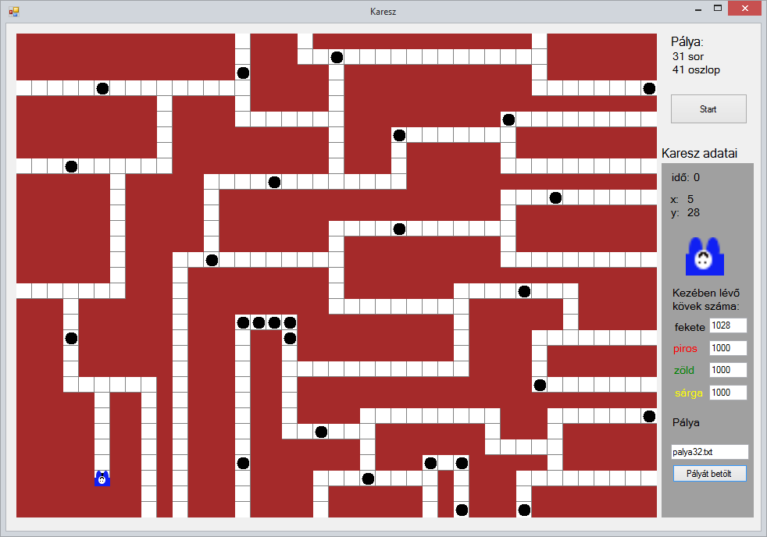

1. Pásztázás: Karesz tetszőleges pontból és irányból indulva szedje össze Karesz sorában/oszlopában (kezdő iránytól függően) található összes kavicsot! (Nincs fal a pályán.) (palya26.txt, palya27.txt)
2. Karesz tetszőleges pontból/irányból indulva szedje össze a pályán található összes kavicsot! (Nincs fal a pályán.) (palya26.txt, palya27.txt)
3. Karesz tetszőleges pontból/irányból indulva szedje össze a pályán található összes piros és sárga kavicsot! (Nincs fal a pályán.) (palya29.txt)
4. Karesz tetszőleges pontból/irányból indulva minden sárga kavicsot rakjon körül zöld kaviccsal! A pálya szélén és egymáshoz „túl közel” nincsenek sárga kavicsok. (palya28.txt)

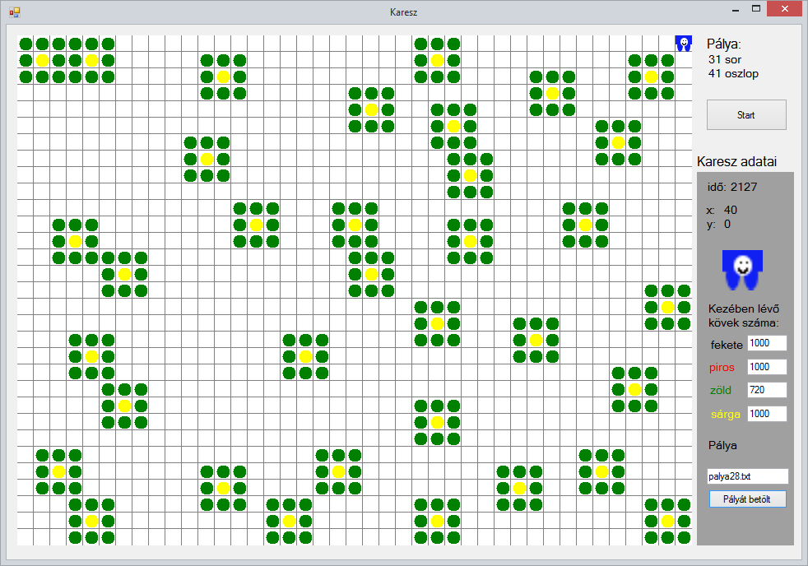

|  |
| --- |
| *Bővítsük a Karesz által megértett nyelvet. A következőket kérdezheted Karesztől:*  MerreNéz()  *Erre Karesz megadja milyen irányba néz:* ***észak, dél, kelet, nyugat****.* |

1. Karesz rakjon rendet. Karesz tetszőleges pontból/irányból indulva szedje össze a pályán található összes kavicsot és a pálya aljára sorfolytonosan balról-jobbra rakja le! (Nincs fal a pályán. Induláskor nincs a kezében kavics.) (palya26.txt, palya27.txt)

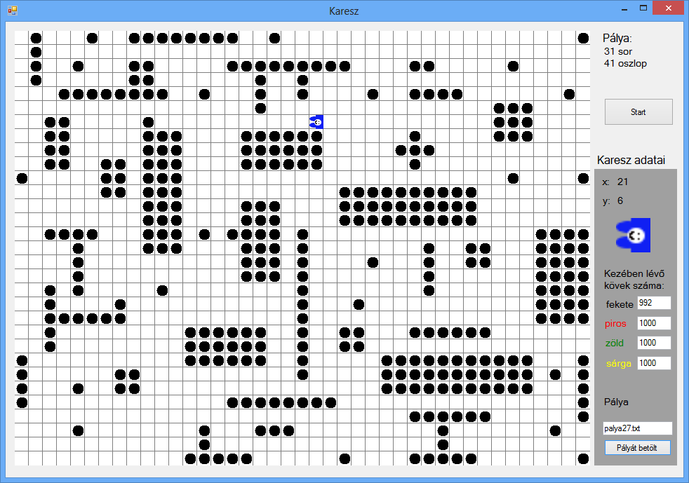 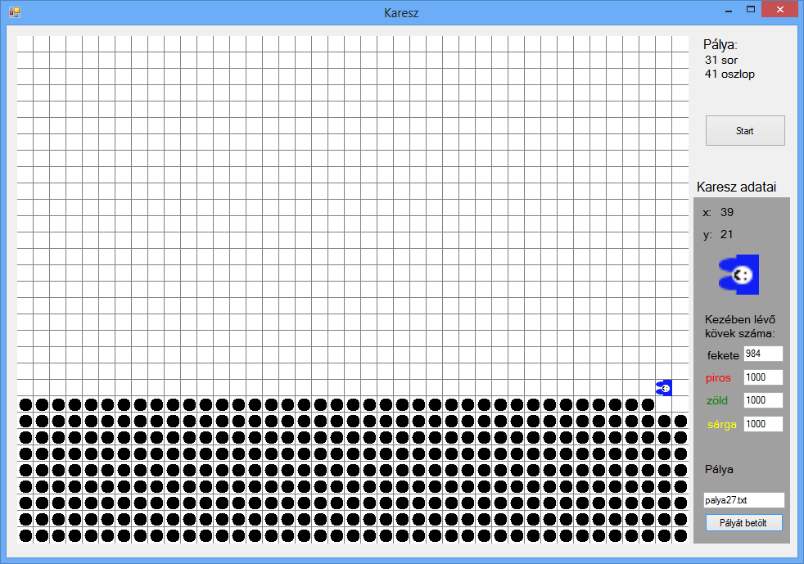

1. Karesz rakjon rendet. Karesz tetszőleges pontból/irányból indulva szedje össze a pályán található összes kavicsot és a pálya aljára sorfolytonosan balról-jobbra rakja le! Karesz kezébe legfeljebb maxk (pl.: 10) kavics fér el egyszerre. (Nincs fal a pályán. Induláskor nincs a kezében kavics.) (palya26.txt, palya27.txt)
2. Karesz rakjon rendet. Karesz tetszőleges pontból/irányból indulva szedje össze a pályán található összes kavicsot és a pálya bal alsó részén található egységnyi vastag falú, tetszőleges széles és magas edény aljára, sorfolytonosan balról-jobbra rakja le! (Nincs fal a pályán az edény kivételével. Induláskor nincs a kezében kavics.) (palya33.txt)

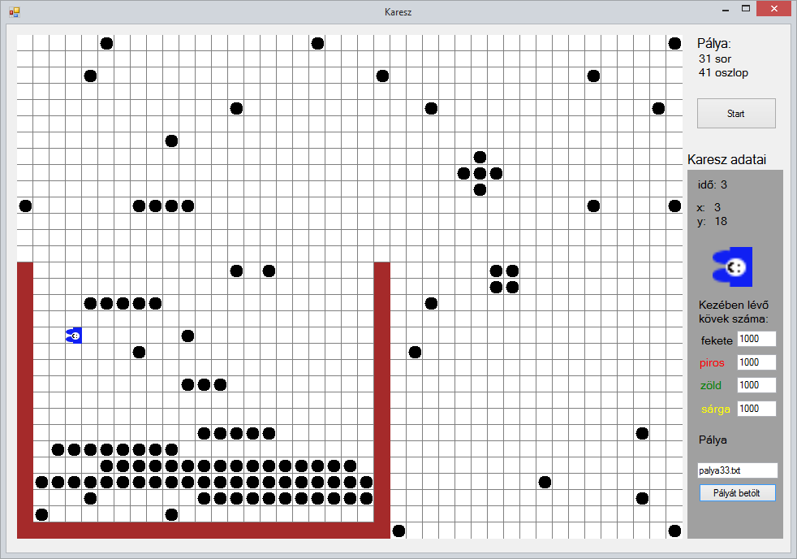 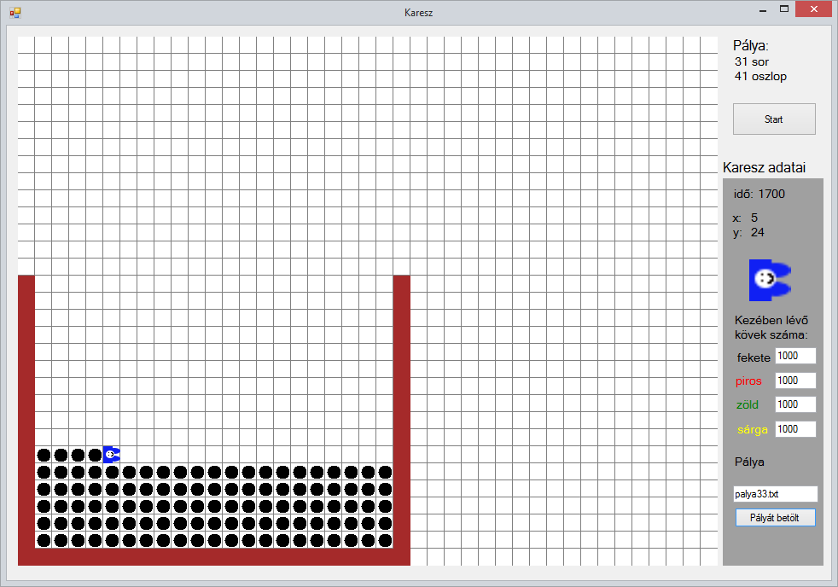

1. Körbevettük a pályát fallal, egyetlen kijárat van ismeretlen pontban (palya06.txt, palya07.txt)! Tetszőleges helyről, tetszőleges irányba elindulva Karesz találja meg a kijáratot!
2. Tapizás: Körbevettük a pályát fallal, elhelyeztünk rajta kijáratokat, továbbá belül is elhelyeztünk egyenes falszakaszokat úgy, hogy azok egymással nem érintkeznek (palya08.txt, palya09.txt)! Tetszőleges helyről, tetszőleges irányba elindulva Karesz találja meg a kijáratot!

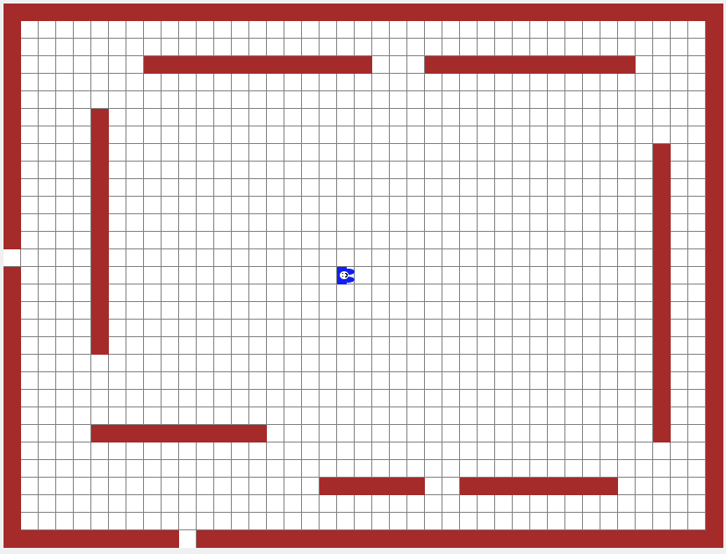 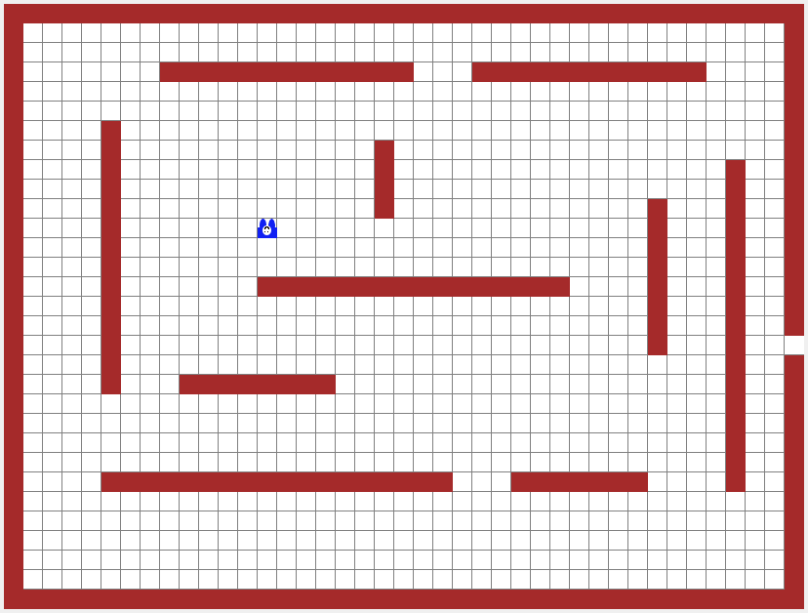

1. Labirintust építettünk. Tetszőleges helyről, tetszőleges irányba elindulva Karesz találja meg a kijáratot! (palya10.txt, palya11.txt, palya12.txt, palya13.txt)!

 

1. Körüljárás: Karesz tapogatózva járja körbe a falat! (palya23.txt)!

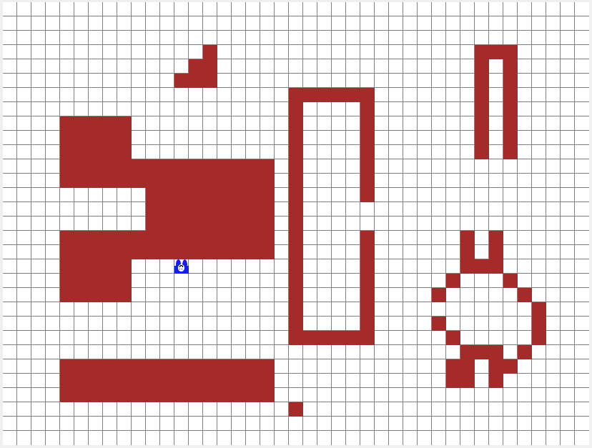

1. Kitöltés: Karesz kavicsokkal töltsön ki egy fallal körülvett területet! (palya24.txt)! (**Mi van előttem művelet használható**)

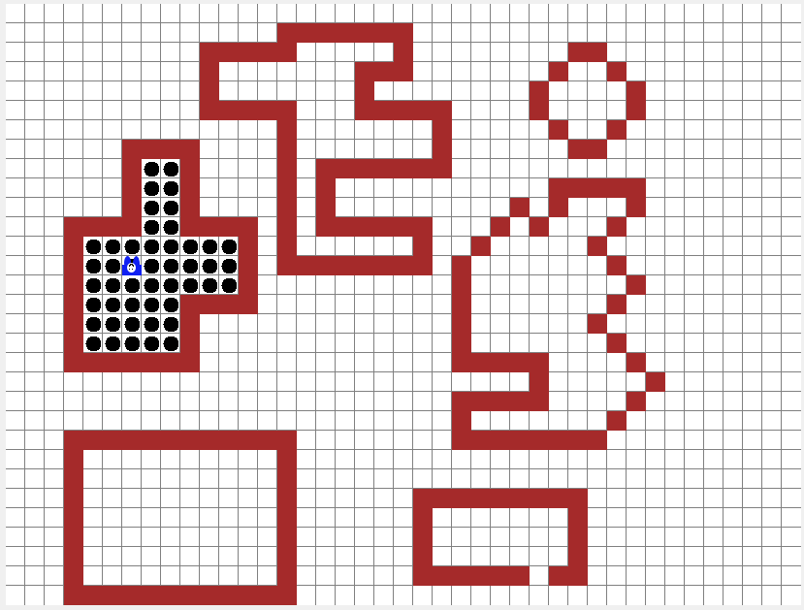

1. Vonalszámlálás**:** Karesz hány fekete vonalon haladt keresztül, amíg el nem ért a falig! (palya36.txt, palya37.txt)! (**Mi van előttem művelet tilos**)
2. Ha minden vonal egységnyi szélességű.
3. A vonal szélessége az üres sávtól a következő üres sávig tekintendő és nincs közvetlen egymás mellett két vonal (azaz vannak egynél szélesebb vonalak).
4. Egy bináris számot kódoltunk vonalak segítségével. Az üres hely 0 a kavics 1-nek felel meg. Karesz kódolja vissza és írja ki tízes számrendszerben a számot, amíg el nem ér a falig! A nagyobb helyiértéktől halad a kisebb felé. (palya36.txt)!

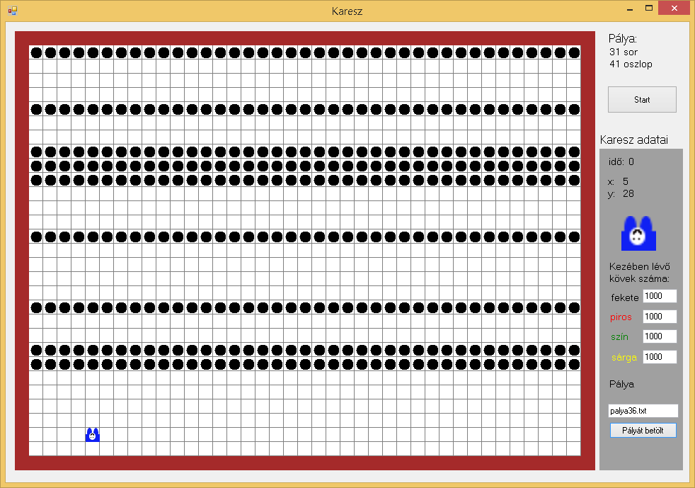

1. Vonalkövetés: Kavicsokkal kirakott utat kövessen Karesz, ameddig falba nem ütközik és nincs a fal mentén az útnak folytatása. A pálya fallal van körülvéve. (palya17.txt, palya18.txt, palya19.txt) (**Mi van előttem művelet használható**)

 



1. Kavicsokkal kirakott utat kövessen Karesz, ameddig véget nem ér az út. A pálya fallal van körülvéve. (palya20.txt)



1. Kavicsokkal kirakott út vezet a kijárathoz. Karesz menjen végig a kavicsos úton a kijáratig! A pálya fallal van körülvéve. (palya14.txt, palya15.txt, palya16.txt)!

 



1. Kavicsokkal kirakott utat kövessen Karesz, ameddig véget nem ér az út. A pálya nincs fallal körülvéve. Általános vonalkövetés. (palya21.txt, palya22.txt)



1. Karesz a képen látható utcában hordja ki az újságokat. Ez jelentse azt, hogy az előkert bejáratához lerak egy-egy kavicsot. (palya25.txt). Induláskor Karesz az utca végén áll szembe a fallal.

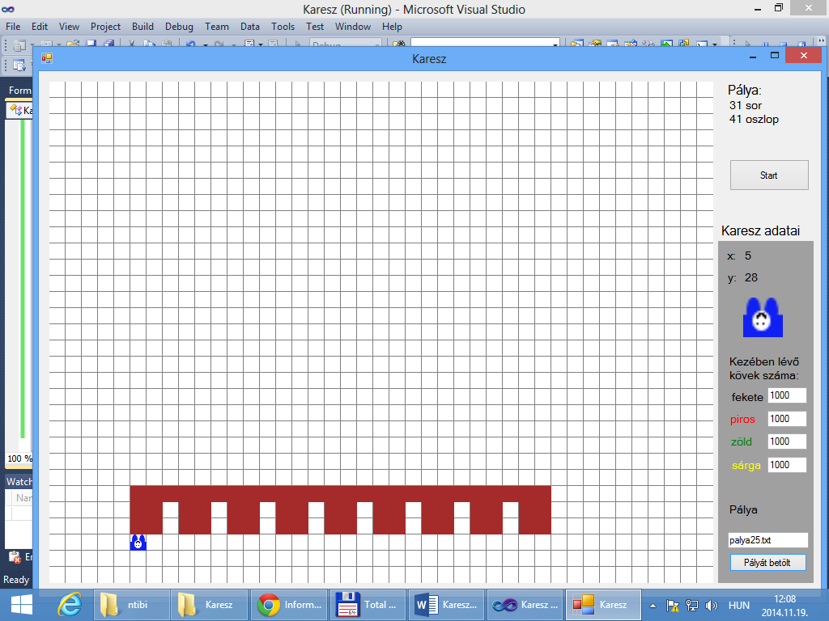 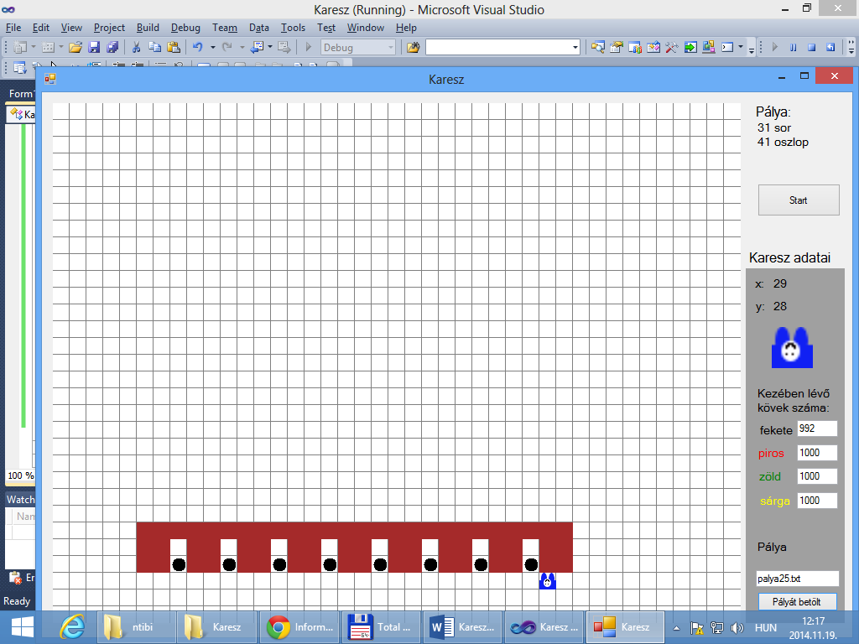

1. Karesz a képen látható utcában hordja ki az újságokat. Ez jelentse azt, hogy bemegy az előkertbe és a bejáratokhoz lerak egy-egy kavicsot. (palya25.txt). Induláskor Karesz az utca végén áll szembe a fallal.

 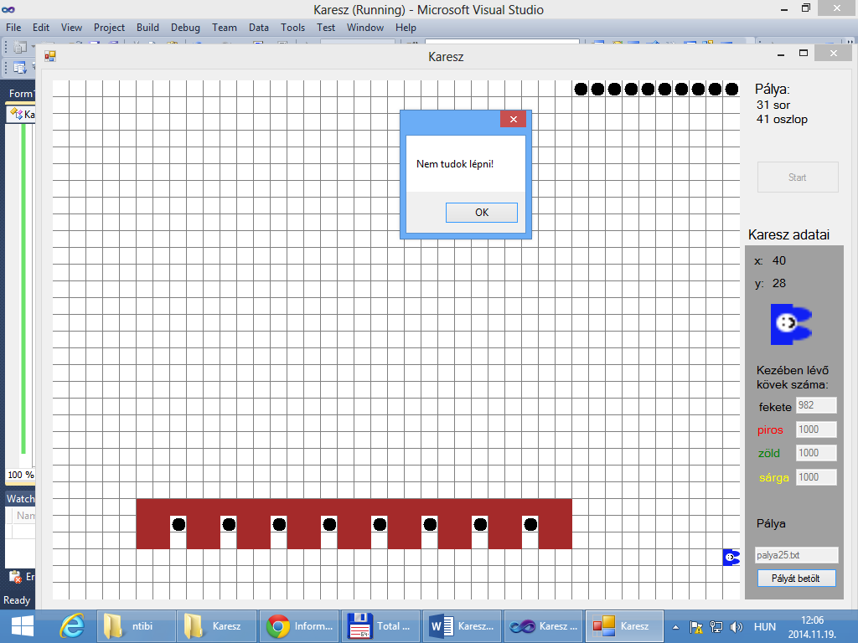

1. 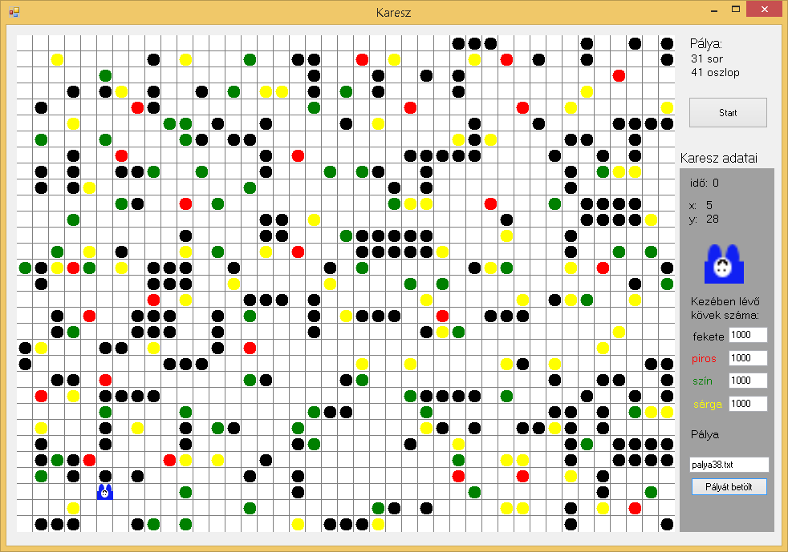Szöveg dekódolása: Fejtse meg Karesz a kódolt szöveget! A szöveget 5 bites kódolással kódoltuk. Az üres 0-nak, a fekete kavics 1-nek felel meg. Az így kapott 5 bites bináris számokkal az alábbi táblázat szerint kódoltuk az angol ABC nagybetűit. A szöveg végét a piros kavics jelzi. A zöld kavicsnál Karesz forduljon jobbra, a sárgánál pedig balra. (palya38.txt)

|  |  |
| --- | --- |
| kód | karakter |
| 0 | space |
| 1 | A |
| 2 | B |
| 3 | C |
| 4 | D |
| … |  |

1. Szöveg kódolása: Karesz a kódoljon egy szöveget! A szöveget 5 bites kódolással kódoljuk. Az üres 0-nak, a fekete kavics 1-nek felel meg. Az így kapott 5 bites bináris számokkal az alábbi táblázat szerint kódoltuk az angol ABC nagybetűit. A szöveg végét a piros kavics jelzi. A zöld kavicsnál Karesz forduljon jobbra, a sárgánál pedig balra. A kódolás eredményeként Karesz készítsen egy pályát és adja meg a dekódoló robot kezdő állapotát.
2. Karesz most egy lengődaru. Rakja sorba a ládákat! Kareszt betesszük egy két egységnyi széles raktárba, ahol a fal mentén ládák hevernek. Tegye sorrendbe (a színek kódjai szerint) a fal mellé a ládákat! (palya39.txt)

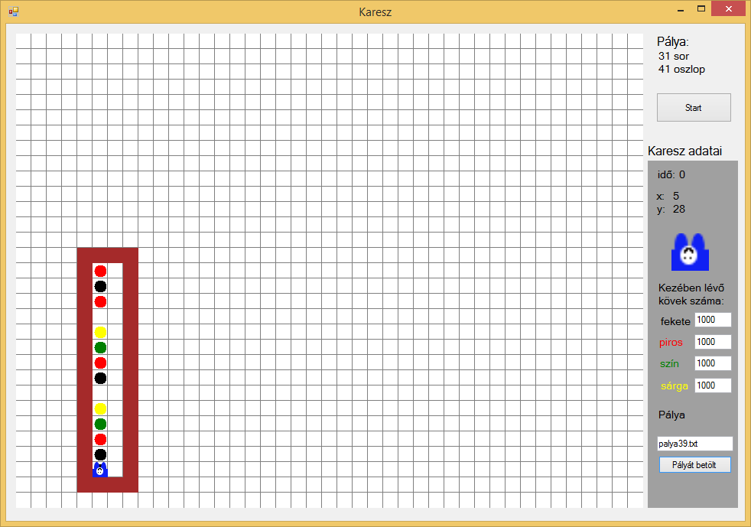 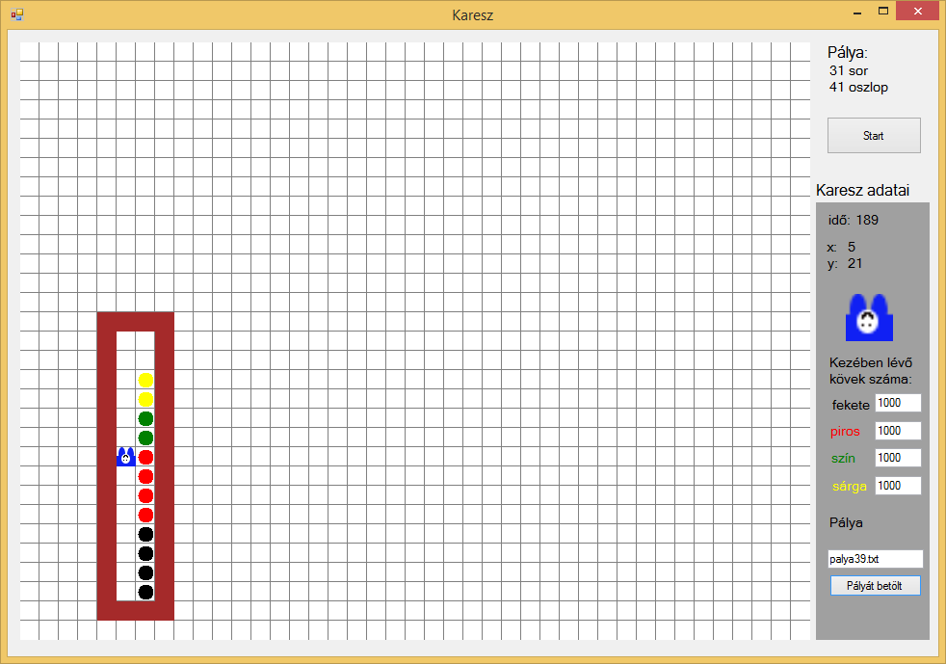

1. Karesz kerítést épít. A pálya területén különböző gyümölcsfa van. Karesz szeretné bekeríteni azt a legkisebb téglalap alapú területet, amely tartalmazza az összes fát.

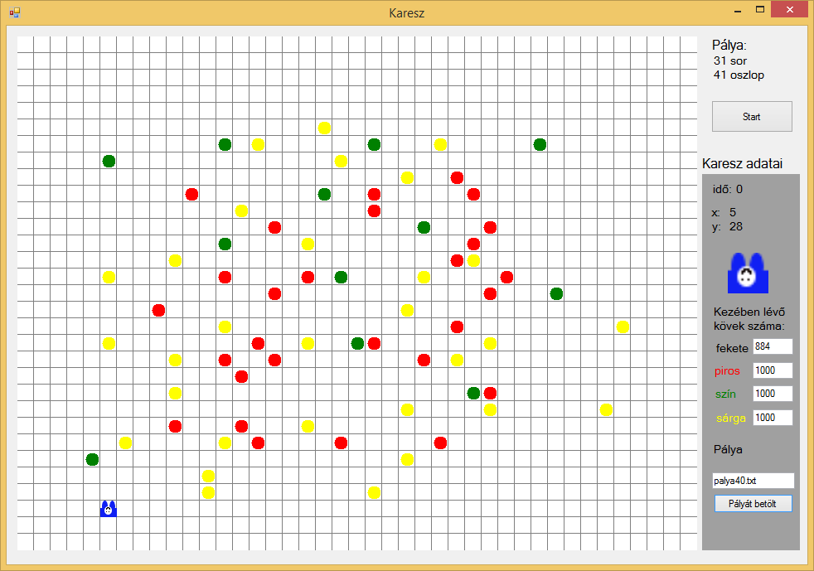 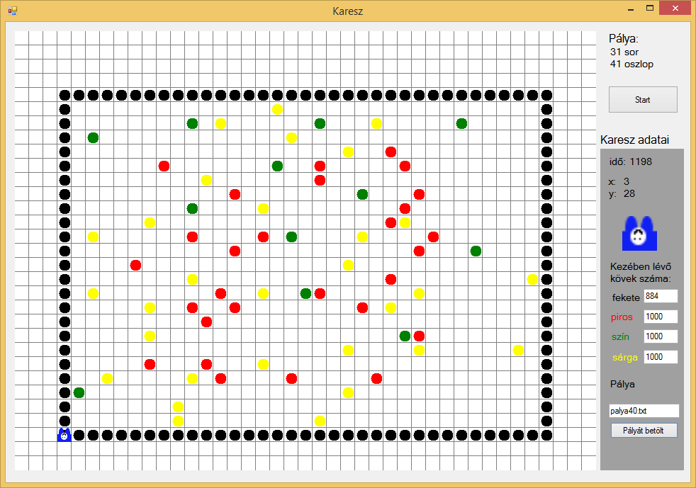

1. Karesz a télapó. Karesz egy ház fala mellett áll. Tegyen a ház ablakaiba (sárga) egy-egy mikulás csomagot (piros)! Lehet használni a Karesz.MiVanElőttem() függvényt. (palya41.txt)

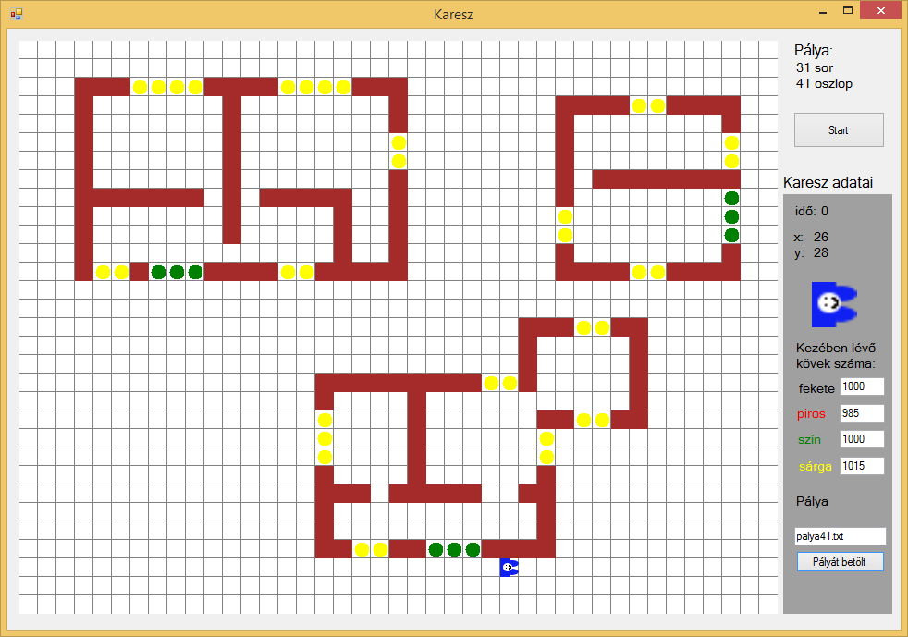 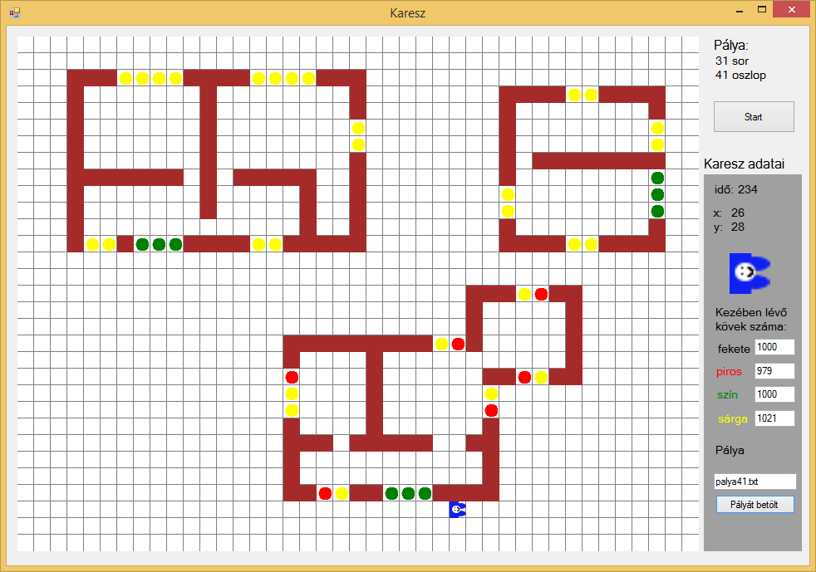

1. Karesz a huncut Krampusz. Karesz egy házon belül a fal mellett áll. Csenje el a mikuláscsomagokat (piros) az ablakból (és tegyen a helyére sárga kavicsot). Lehet használni a Karesz.MiVanElőttem() függvényt. (palya42.txt)

